**BỘ GIÁO DỤC VÀ ĐÀO TẠO**

**TRƯỜNG ĐẠI HỌC SƯ PHẠM TP.HCM**

**KHOA CÔNG NGHỆ THÔNG TIN**



**BÁO CÁO ĐỒ ÁN**

**THƯƠNG MẠI ĐIỆN TỬ**

**ĐỀ TÀI: SHOP BÁN HÀNG ĐIỆN TỬ**

* Giảng viên hướng dẫn: **Th.S Hồ Diệu Khuôn**
* Sinh viên thực hiện:
* Phan Ngọc Tánh 46.01.104.163
* Phạm Đức Quý 46.01.104.149
* Phạm Nguyễn Hoàng Kha 46.01.104.075
* Lê Minh Triệu 46.01.104.198
* Lê Đức Thi 46.01.104.173

**TP. Hồ Chí Minh, ngày 28 tháng 10 năm 2022**

**DANH SÁCH THÀNH VIÊN**

|  |  |  |  |
| --- | --- | --- | --- |
| **STT** | **Họ và tên** | **MSSV** | **Ghi chú** |
| **1** | **Phan Ngọc Tánh** | **46.01.104.163** | **Nhóm Trưởng (100%)** |
| **2** | **Lê Đức Thi** | **46.01.104.173** | **Thành viên (100%)** |
| **3** | **Lê Minh Triệu** | **46.01.104.198** | **Thành viên (100%)** |
| **4** | **Phạm Nguyễn Hoàng Kha** | **46.01.104.075** | **Thành viên (20%)** |
| **5** | **Phạm Đức Quý** | **46.01.104.149** | **Thành viên (0%)** |

**MỤC LỤC**

**LỜI CẢM ƠN 6**

**DANH MỤC CÁC CHỮ VIẾT TẮT 7**

**MỤC LỤC HÌNH ẢNH 8**

**CHƯƠNG 1: MỞ ĐẦU – SƠ LƯỢC VỀ SHOP BÁN HÀNG 1**

**1.1. Lý do chọn đề tài 1**

**1.2. Mục đích nghiên cứu 1**

**1.3 Đối tượng nghiên cứu 2**

**1.4 Phạm vi nghiên cứu 2**

**1.5 Tình hình nghiên cứu và hướng tiếp cận 2**

**1.6 Thách thức và khó khăn của bài toán 2**

**CHƯƠNG 2: CƠ SỞ LÝ THUYẾT 4**

**2.1. Thanh toán bằng Paypal 4**

**2.2 Thực hiện thanh toán 4**

**2.3 Thanh toán trực tiếp 5**

**2.4 Hỗ trợ trực tuyến ( live chat support ) 6**

**2.5 SEO 6**

**2.6 Sharing social network 7**

**2.7 Email marketing 8**

**2.8 Livestream 11**

**2.9 Quản trị website 12**

**CHƯƠNG 3: PHÂN TÍCH VÀ THIẾT KẾ 15**

**3.1. Chức năng 16**

**3.1.1. Admin ( Quản trị website) 16**

**3.1.1.1. Quản lý hàng hóa (thêm sửa xóa sản phẩm) 17**

**3.1.1.2. Quản lý đơn hàng 18**

**3.1.1.3. Tư vấn khách hàng (Messenger) 19**

**3.1.1.4. Quản lý thông tin khách hàng 20**

**3.1.2. User ( người dùng ) 20**

**3.1.2.1 Chat với nhân viên cửa hàng thông qua boxchat Messenger 21**

**3.1.2.2. Bình luận sản phẩm 21**

**3.1.2.3. Tính năng tìm kiếm 22**

**3.1.2.4. Chat 22**

**3.1.2.4. Chỉnh sửa thông tin cá nhân 22**

**3.1.2.5. Thông tin chi tiết về sản phẩm (so sánh) 22**

**3.1.2.6. Thêm vào giỏ hàng 23**

**3.1.2.7. Thanh toán 23**

**3.1.2.8. Đánh giá sản phẩm 27**

**3.1.2.9. Đề xuất sản phẩm 27**

**3.1.3.1. Nút trở về đầu trang 28**

**3.1.3.2. Thêm sản phẩm yêu thích 28**

**3.1.3.3. Xóa sản phẩm yêu thích 29**

**3.1.3.4. Thêm vào giỏ hàng 29**

**CHƯƠNG 3: GIAO DIỆN VÀ CHỨC NĂNG CỦA WEBSITE 29**

**3.1. Giao diện và chức năng của admin (người quản trị) 30**

**3.1.1. Doanh thu tháng, năm 31**

**3.1.2. Đơn hàng 31**

**3.1.3. Biểu đồ thống kê 32**

**3.1.4. Đơn hàng mới nhất 32**

**3.1.5. Quản lý danh mục (Thêm , sửa ,xóa danh mục) 33**

**3.1.6. Quản lý hàng hóa (thêm, sửa, xóa sản phẩm) 33**

**3.1.7. Quản lý đơn hàng 34**

**3.1.8. Quản lý thông tin khách hàng (xóa tài khoản khách hàng đã dăng ký) 35**

**3.1.9. Bình luận sản phẩm (Trả lời và xóa bình luận) 35**

**3.2.1. Tư vấn khách hàng (Tư vấn tự động) 36**

**3.3. Giao diện và chức năng của người dùng (user) 36**

**3.3.1. Chat (Messenger) 37**

**3.1.2. Chỉnh sửa thông tin cá nhân 38**

**3.1.3. Thông tin chi tiết về sản phẩm (so sánh) 39**

**3.1.4. Thanh tìm kiếm sản phẩm 40**

**3.1.5. Thêm vào giỏ hàng 41**

**3.1.6. Thanh toán 41**

**3.1.7. Đánh giá sản phẩm 42**

**3.1.8. Bình luận 42**

**3.1.9. Đề xuất sản phẩm 43**

**3.2.1. Nút trở về đầu trang 43**

**3.2.2. Thêm sản phẩm yêu thích 44**

**3.2.3. Xóa sản phẩm yêu thích 44**

**3.2.4. Đăng ký 45**

**3.2.5. Đăng nhập 47**

**CHƯƠNG 4: KẾT LUẬN VÀ HƯỚNG PHÁT TRIỂN 49**

**TÀI LIỆU THAM KHẢO 50**

**PHÂN CÔNG CÔNG VIỆC 51**

**LỜI CẢM ƠN**

* Đầu tiên, nhóm em xin gửi lời cảm đến khoa **Công nghệ thông tin** nói riêng và hội đồng lãnh đạo **Trường Đại học Sư Phạm** **TP.HCM** nói chung đã luôn lắng nghe và tạo điều kiện học tập tốt nhất cho cá nhân, nhóm và cũng như toàn thể sinh viên trường.
* Tiếp đến xin dành lời cảm ơn sâu sắc đến **Th.S - Cô** **Hồ Diệu Khuôn** , **cô** đã truyền đạt những kiến thức thực tế vừa quý báu và vô cùng bổ ích cho nhóm em và các bạn cùng lớp trong suốt thời gian học tập vừa qua. Qua môn học Đồ án chuyên ngành do thầy phụ trách, nhóm em đã có thêm cho mình nhiều kiến thức thực tế quan trọng, tinh thần học tập hiệu quả. Khi chưa học môn này nhóm em còn chưa có những suy nghĩ sâu xa và chưa có định hướng một cách cụ thể, sợ khi tốt nghiệp không có việc làm phải đi làm việc trái ngành trái nghề hay làm công việc đúng ngành nghề nhưng lại không xứng đáng với quá trình, công sức bỏ ra để học đại học với tấm bằng cử nhân.
* Sau khi học xong môn này em và nhóm đã có sự thay đổi trong tư tưởng và nhận thức của mình, tư duy và cách suy nghĩ của nhóm đã tiến triển rõ rệt và càng tăng thêm quyết tâm trở thành một kỹ sư tài năng khiến các nhà tuyển dụng phải tranh giành mình chứ mình không phải đi xin việc nữa. Bộ môn Phát triển ứng dụng di động là môn học thú vị, vô cùng bổ ích và có tính thực tế cao. Đảm bảo cung cấp đủ kiến thức, gắn liền với nhu cầu thực tiễn của sinh viên.
* Tuy, do điều kiện chung của xã hội và dịch bệnh Covid-19 làm cho môn học phải học online, và cũng là lần đầu học online nên cũng có một chút khó khăn nhưng thầy và các bạn học đã cùng nhau đóng góp để môn học thành công tốt đẹp. Mặc dù nhóm đã cố gắng hết sức nhưng chắc chắn bài đồ án không thể tránh khỏi những thiếu sót và nhiều chỗ còn chưa chính xác, kính mong thầy xem xét và góp ý để báo cáo đồ án của nhóm được hoàn thiện hơn.

# DANH MỤC CÁC CHỮ VIẾT TẮT

|  |  |
| --- | --- |
| **TỪ VIẾT TẮT** | **CỤM TỪ ĐẦY ĐỦ** |
| **Web** | **Website** |
| **WWW** | **World Wide Web** |
| **UC** | **Use Case** |
| **DB** | **Database** |
| **PK** | **Primary Key (Khóa chính)** |
| **FK** | **Foreign Key (Khóa ngoại)** |

# MỤC LỤC HÌNH ẢNH

**Hình 1 Thanh toán Paypal** 4

**Hình 2 Cổng thanh toán** 5

**Hình 3 Pulgin box chat Messenger** 6

**Hình 4 URL thân thiện, bảo mật SSL** 6

**Hình 5 SEO từ khóa, gg search console** 7

**Hình 6 Sharing soical netword** 7

**Hình 7 Gửi email khi đăng kí** 8

**Hình 8 Quảng cáo qua email khách hàng** 9

**Hình 9 Gửi email thanh toán ( thông tin chi tiết,…)** 10

**Hình 10 Livestream** 11

**Hình 11 Google analystic** 12

**Hình 12 Google search console** 13

**Hình 13 PageSpeed Insights** 14

**Hình 14 Google adsword** 15

**Hình 16 Giao diện tổng quan của Admin** 30

**Hình 17 Giao diện doanh thu tháng, năm** 31

**Hình 18 Giao diện Đơn hàng** 31

**Hình 19 Biểu đồ thống kê** 32

**Hình 20 Đơn hàng mới nhất** 32

**Hình 21 Quản lý danh mục ( thêm, xóa, sửa )** 33

**Hình 22 Quản lý hàng hóa ( thêm, sửa, xóa sản phẩm)** 33

**Hình 23 Quản lý đơn hàng** 34

**Hình 24 Quản lý thông tin khách hàng** 35

**Hình 25 Bình luận sản phẩm** 35

**Hình 26 Tư vấn khách hàng** 36

**Hình 27 Giao diện Chat** 36

**Hình 28 Chỉnh sửa thông tin cá nhân** 38

**Hình 29 So sánh sản phẩm** 39

**Hình 30 Thông tin chi tiết sản phẩm** 39

**Hình 31 Thanh tìm kiếm sản phẩm** 40

**Hình 32Thêm sản phẩm vào giỏ hàng** 41

**Hình 33 Thanh toán** 41

**Hình 34 Đánh giá sản phẩm** 42

**Hình 35 Bình luận** 42

**Hình 36 Đề xuất sản phẩm** 43

**Hình 37 Nút trở về đầu trang** 43

**Hình 38 Thêm sản phẩm vào yêu thích** 44

**Hình 39 Xóa sản phẩm yêu thích** 44

**Hình 41 Giao diện đăng nhập** 47

**CHƯƠNG 1: MỞ ĐẦU – SƠ LƯỢC VỀ SHOP BÁN HÀNG**

## **1.1. Lý do chọn đề tài**

Website bán hàng là trang Web cho phép doanh nghiệp và khách hàng có thể tiến hành việc mua bán sản phẩm/ dịch vụ trực tuyến. Cụ thể, khi truy cập vào các Website này, bạn có thể xem thông tin sản phẩm, tìm kiếm các sản phẩm cần mua, đặt hàng và thanh toán nhanh chóng.

Có thể thấy Website đang hoạt động hiệu quả thay thế cho cửa hàng bán lẻ và nhân viên bán hàng. Không giới hạn về vị trí địa lý hay thời gian ngày/ đêm. Bạn có thể mua sắm bất cứ thứ gì ở bất cứ nơi đâu chỉ với vài cú nhấp chuột. Đặc biệt, mua sắm trực tuyến (Online Shopping) ngày càng trở nên phổ biến. Việc mỗi doanh nghiệp tạo cho mình một [web bán hàng trực tuyến](https://www.chili.vn/bang-gia-web-ban-hang) trở thành điều tối quan trọng.

Bên cạnh đó, các thiết bị điện tử là những thứ không thể thiếu trong xã hội 4.0 ngày nay. Mọi người đều muốn một chiếc điện thoại thông minh, hay một chiếc laptop cùng nhiều phụ kiện hoành tráng và có thể mua được chúng một cách nhanh chóng. “Websites Shop bán đồ điện tử” của nhóm em sẽ đáp ứng những nhu cầu đó của mọi người.

## **1.2. Mục đích nghiên cứu**

**Tạo lưu lượng truy cập trang web:** Đây là điều rất quan trọng đối với mọi trang web vì không có lưu lượng truy cập, trang web của bạn gần như không ai biết đến. Nó là cơ hội để chuyển đổi thành khách hàng tiềm năng.

**Kiếm thêm doanh thu:** Mục tiêu này sẽ dựa trên loại trang web mà bạn muốn lựa chọn khi tiến hành xây dựng. Tất Thành sẽ nói kỹ hơn ở nội dung bên dưới. Một số trang web được xây dựng với mục đích chỉ chuyển đổi khách truy cập thành khách hàng tiềm năng và sau đó những khách hàng tiềm năng đó thành doanh số.

**Xây dựng thương hiệu**: Ngày nay, xây dựng thương hiệu là một yêu cầu thiết yếu cho bất kỳ cá nhân, công ty, doanh nghiệp, đơn vị, tổ chức nào. Vì chỉ khi đó bạn mới có thể thiết lập bản thân, khẳng định tên tuổi, vị thế trong bất kỳ ngành nào, lĩnh vực nào. Xây dựng thương hiệu cũng giúp thu hút khách hàng mới và khiến khách hàng hiện tại trung thành hơn.

**Bán sản phẩm, dịch vụ**: Với một trang web thương mại điện tử, mục đích chính của website có thể bán được nhiều sản phẩm, gói dịch vụ cùng với nhiều tiện ích cho khách hàng.

* Tuy nhiên, khách hàng của mỗi trang web là không giống nhau. Mỗi loại trang web khác nhau có mục đích khác nhau tùy thuộc vào đối tượng mục tiêu mà web hướng đến. Một số trang web hướng đến việc bán sản phẩm, nhưng có những trang web chỉ muốn hướng khách hàng đến việc cung cấp thông tin thiết thực hoặc một vài trang web khác chỉ nhằm mục đích giải trí.

## **1.3 Đối tượng nghiên cứu**

Toàn thể mọi người có nhu cầu về thương mại điện tử

## **1.4 Phạm vi nghiên cứu**

**- Phạm vi về nội dung**: Đề tài tập trung nghiên cứu những vấn đề lí luận và

Thực tiễn về ứng dụng thương mại điện tử trong khắp cả nước.

* **Phạm vi về không gian**: Nghiên cứu các doanh nghiệp vừa và nhỏ
* **Phạm vi về thời gian**: Nhóm tiến hành nghiên cứu, thu nhập dữ liệu từ website, tất cả các người dùng truy cập…

## **1.5 Tình hình nghiên cứu và hướng tiếp cận**

Nghiên cứu của một số tác giả trên thế giới về TMĐT đã xây dựng và phát triển mô hình trên cơ sở nhóm gộp các yếu tố thành nhóm yếu tố về kỹ thuật, nhóm yếu tố về tổ chức và nhóm yếu tố về môi trường. Những yếu tố này được kiểm nghiệm và khẳng định có mối quan hệ tác động đến hội nhập TMĐT trong các DNNVV. Và thành công trong việc ứng dụng, phát triển TMĐT tại các DNNVV thường liên quan tới:

(1) Vai trò của lãnh đạo DN: Lãnh đạo càng nhận thức và ủng hộ tích cực thì quá trình ứng dụng TMĐT của DN càng thuận lợi.

(2) Vai trò của ngành như nguồn thông tin, cơ sở hạ tầng, áp lực của nhà cung cấp và người mua càng cao thì càng thúc đẩy DN ứng dụng TMĐT.

(3) Nguồn lực bên trong DN như năng lực tài chính, kỹ thuật, nhân lực là những nhân tố chính, tạo điều kiện ứng dụng TMĐT.

## **1.6 Thách thức và khó khăn của bài toán**

* **Khó khăn:**

Thứ nhất, tốc độ phát triển trong thương mại điện tử tạo ra sức ép rất lớn cho các quá trình xây dựng chính sách truyền thống.

Thứ hai, các vấn đề xuyên suốt một phạm vi rộng về thể chế, kinh tế, luật pháp và kỹ thuật được giải quyết mang tính tổ chức theo cách riêng lẽ bởi các thực thể khác nhau

Thứ ba, các nhà hoạch định chính sách phải đối mặt với những bên tham gia có những nhận thức rất khác nhau.

Thứ tư, thương mại điện tử diễn ra trên bình diện toàn cầu nên nó đòi hỏi có sự điều phối và thống nhất quốc tế trong cách cách tiếp cận để khai thác hiệu quả và tận dụng hết tiềm năng của nó.

**- Thách thức:**

Trước xu thế phát triển mới, thách thức vơi chúng ta là khoảng tụt hậu giữa Việt Nam và thế giới. Ngoài ra, để ứng dụng thương mại điện tử an toàn và hiệu quả, Việt Nam cần có hệ thống hạ tầng cơ sở thương mại điện tử vững chắc, Quan trọng nhất là hệ thống pháp luật phải được điều chỉnh theo hướng thừa nhận giá trị pháp lí các giao dịch điện tử và những cơ chế thích hợp để thực thi khi thừa nhận. Công nghệ thông tin bao gồm kĩ thuật máy tính, quản trị nguồn nhân lực, bảo mật hệ thống thông tin, cũng phải được hoàn thiện. Cơ sở thanh toán cũng phải được thực hiện song song. Ngoài ra cần phải vượt qua rào cản về chuyên môn và ngôn ngữ để nắm bắt được tất cả các thông tin liên quan đến mạng.

Thách thức còn ở chỗ bên ngoài vốn mở ra cho tất cả các nước và luôn là đối tượng giành giật trong các cuộc cạnh tranh.

**CHƯƠNG 2: CƠ SỞ LÝ THUYẾT**

## **2.1. Thanh toán bằng Paypal**

- Ứng dụng của nhóm đạt:

+ Đăng kí thành công

+ Tạo app

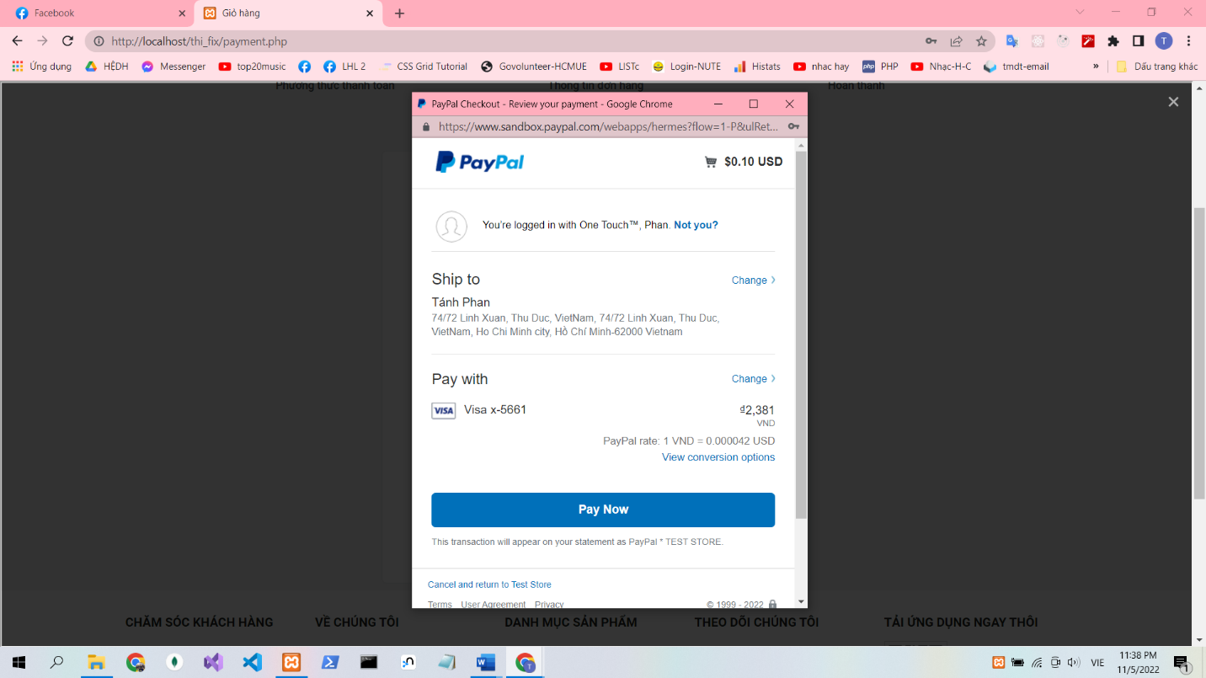+ Tạo tài khoản người mua-bán

**Hình 1 Thanh toán Paypal**

## **2.2 Thực hiện thanh toán**

**-** Nhóm em đều đạt được những yêu cầu đề ra:

+Gửi thông tin tổng tiền, chi tiết mặt hàng ( số lượng, giá ).

+ Thực hiện thanh toán thành công. + Cập nhật trên trang.

## **2.3 Thanh toán trực tiếp**

- **Đủ yêu cầu:**

+ Gồm **3 cổng trong nước**: VNPAY, quét mã, COD, 16 ngân hàng khác nhau

+ Gồm **1 cổng quốc tế**: Paypal

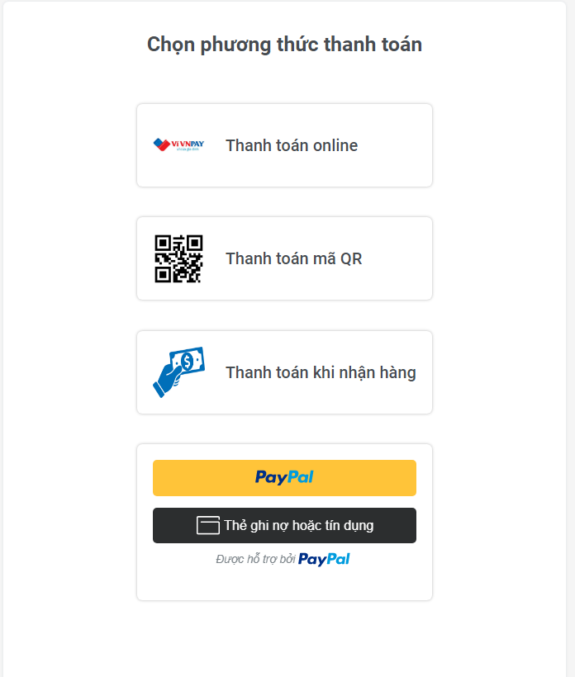

**Hình 2 Cổng thanh toán**

## **2.4 Hỗ trợ trực tuyến ( live chat support )**

- **Đủ yêu cầu:** **Nhúng 2 plugin chat, tạo Fanpage có botchat**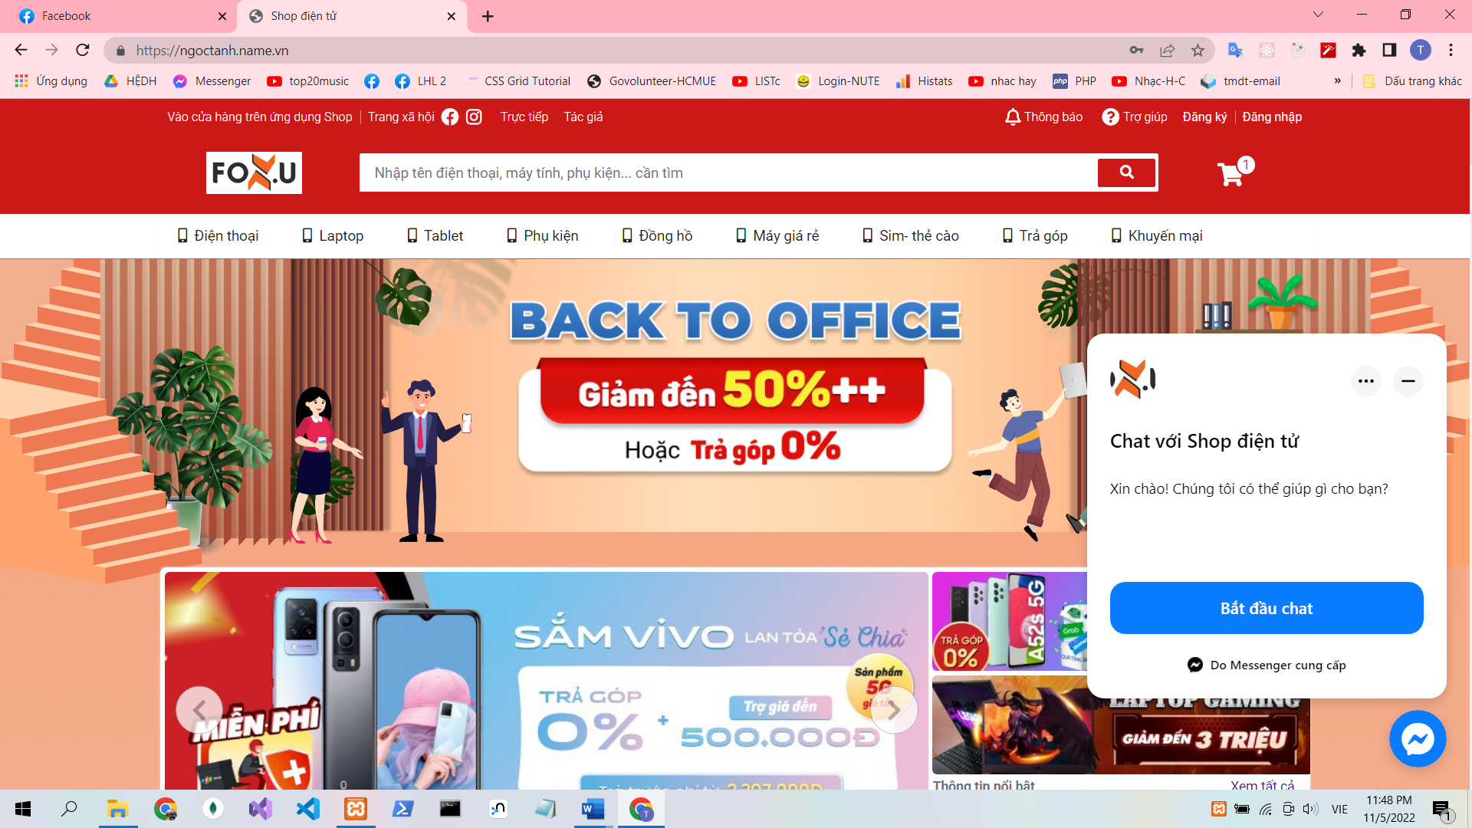

**Hình 3 Pulgin box chat Messenger**

## **2.5 SEO**

**- Đủ yêu cầu:**

**+ URL thân thiện: tính bảo mật cao, có SSL (bảo mật) tốt**

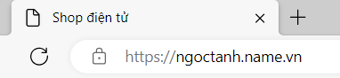

**Hình 4 URL thân thiện, bảo mật SSL**

**+ SEO từ khóa, content : xuất hiện top đầu google tìm kiếm**

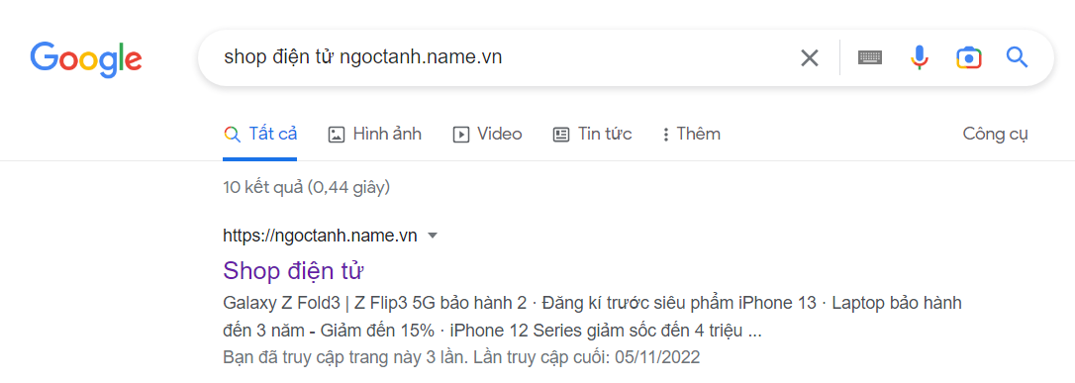

**Hình 5 SEO từ khóa, gg search console**

## **2.6 Sharing social network**

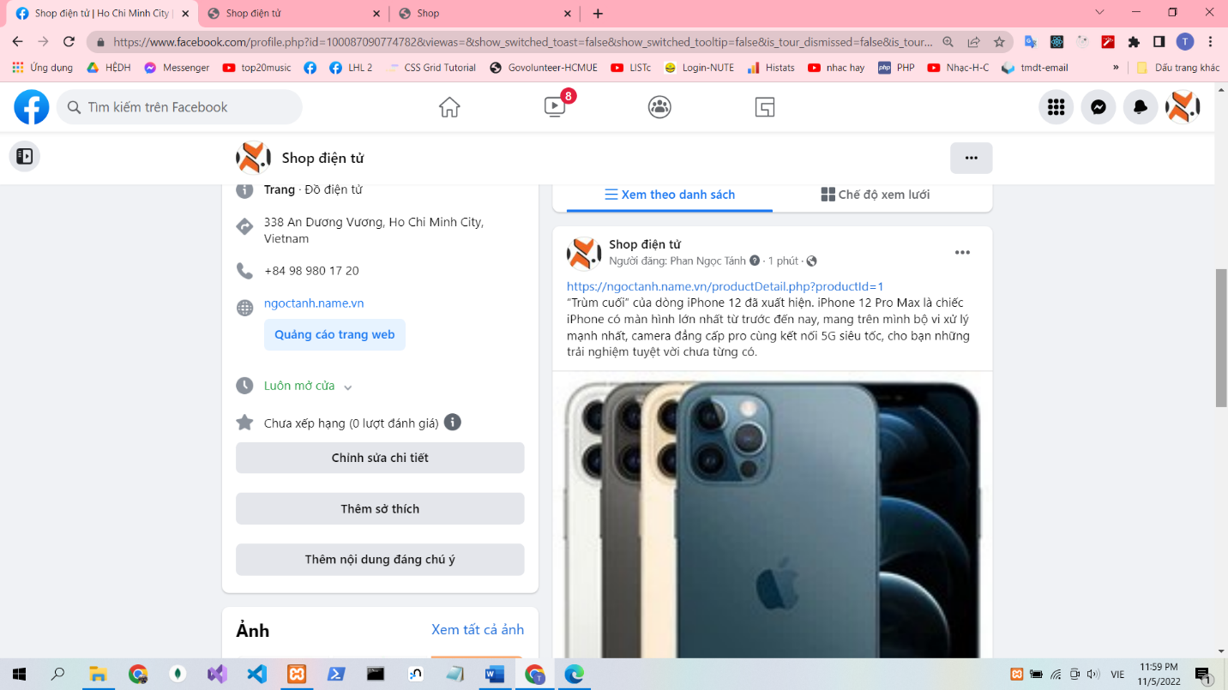**- Đủ yêu cầu : share sản phẩm lên facebook, tweeter, linkedin**

**Hình 6 Sharing soical netword**

## **2.7 Email marketing**

**- Đủ yêu cầu: đăng ký , email quảng cáo, thông báo đơn hàng,..**

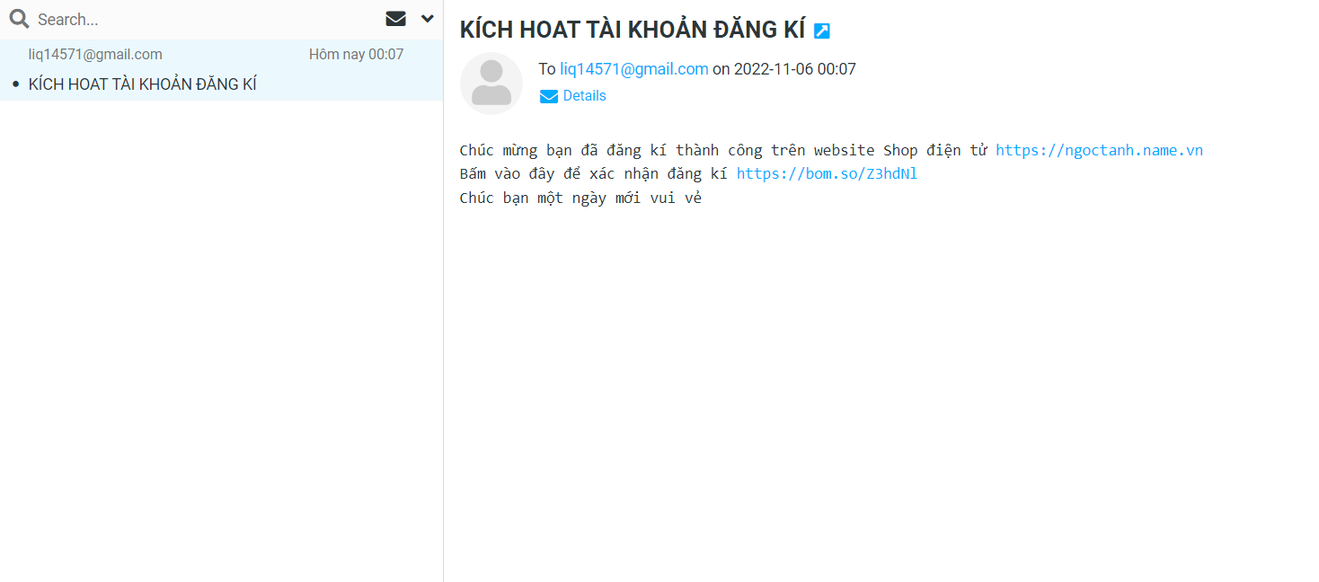**+ Đăng ký: sẽ báo về email khách hàng khi đăng kí tài khoản thành công**

**Hình 7 Gửi email khi đăng kí**

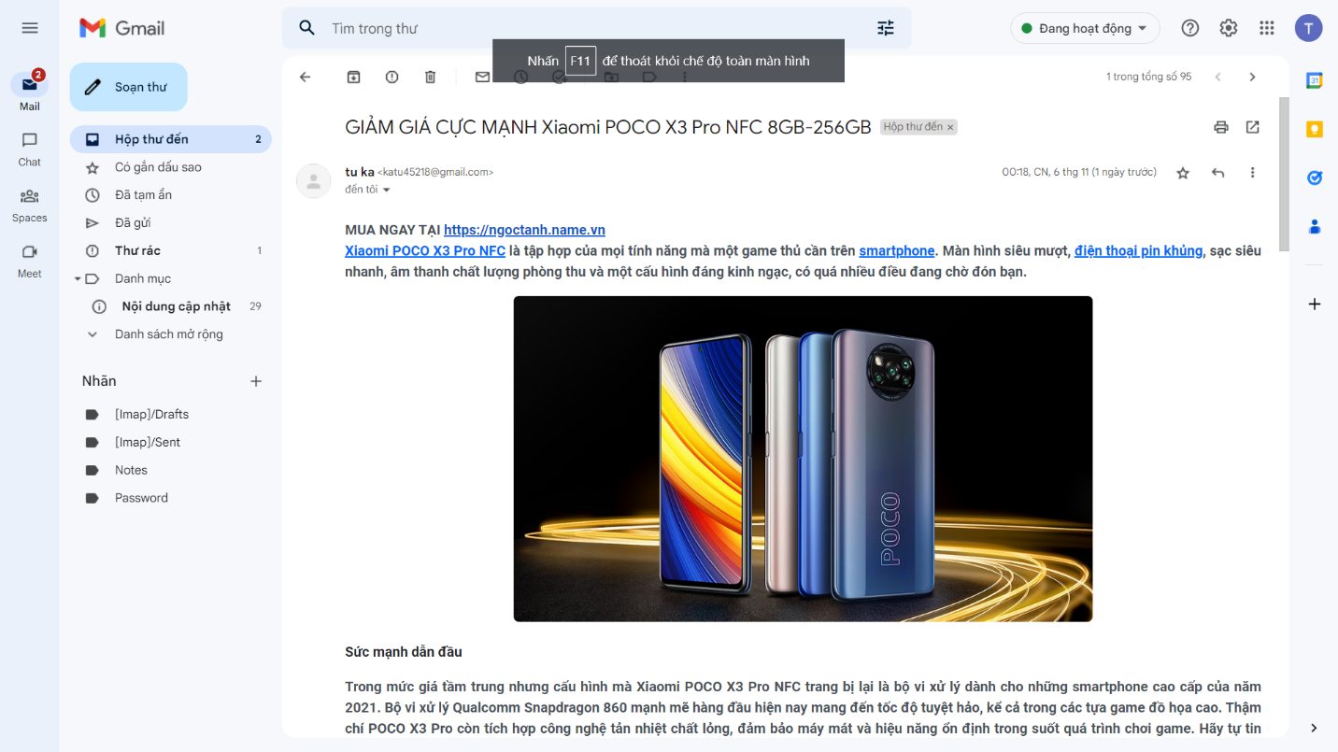**+ Email quảng cáo: hệ thống website sẽ chủ động quảng cáo thông qua email người dùng**

**Hình 8 Quảng cáo qua email khách hàng**

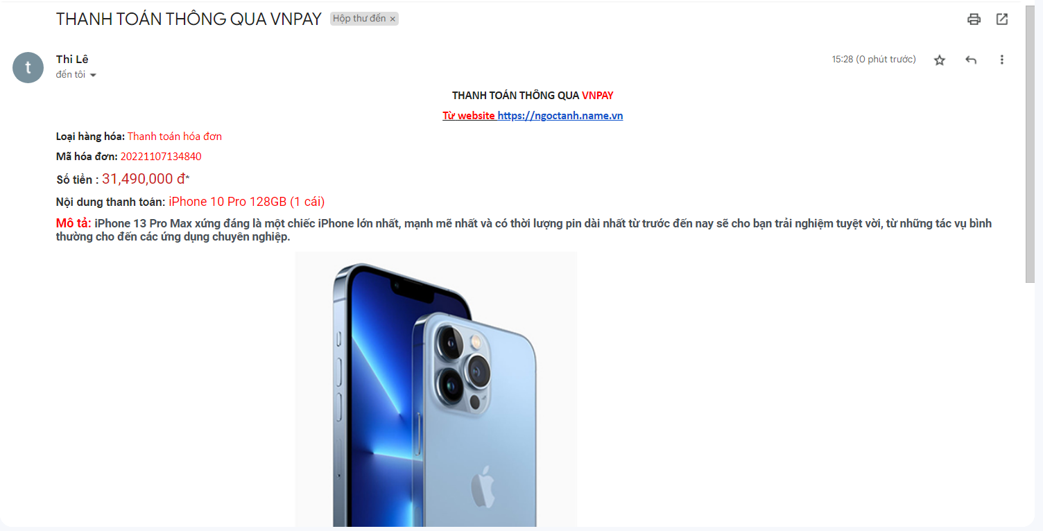**+ Thông báo đơn hàng: khi người mua hàng tất thanh toán, sẽ gửi chi tiết tên sản phẩm, số lượng, tổng tiền, …..**

**Hình 9 Gửi email thanh toán ( thông tin chi tiết,…)**

## **2.8 Livestream**

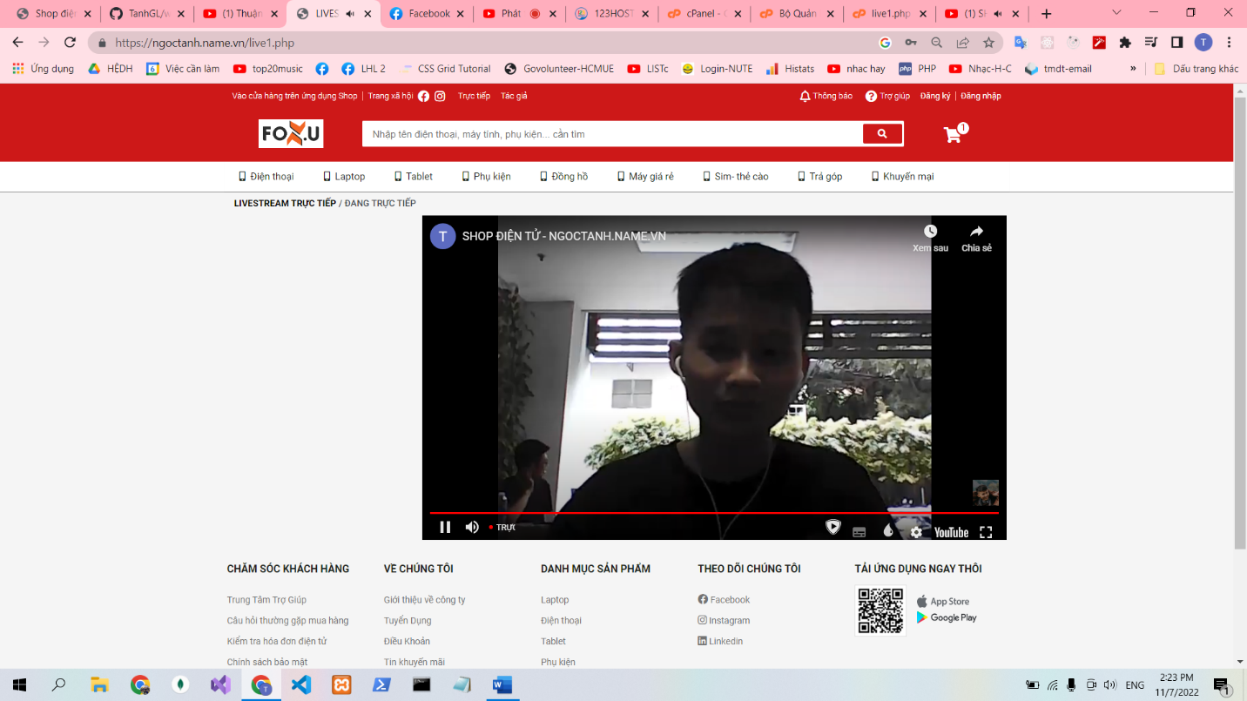**Thông qua bên thứ 3, trực tiếp sản phẩm.**

**Hình 10 Livestream**

## **2.9 Quản trị website**

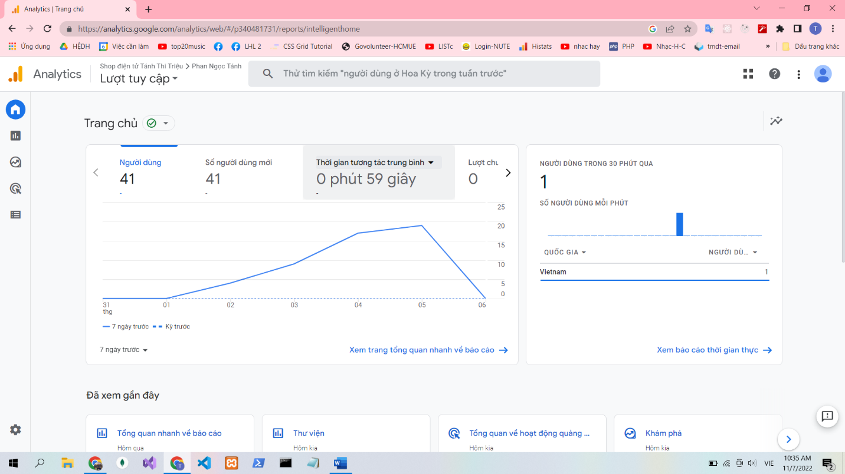**-Google analystic:** có đầy đủ về phân tích trang web.

**Hình 11 Google analystic**

-**Google search console:**

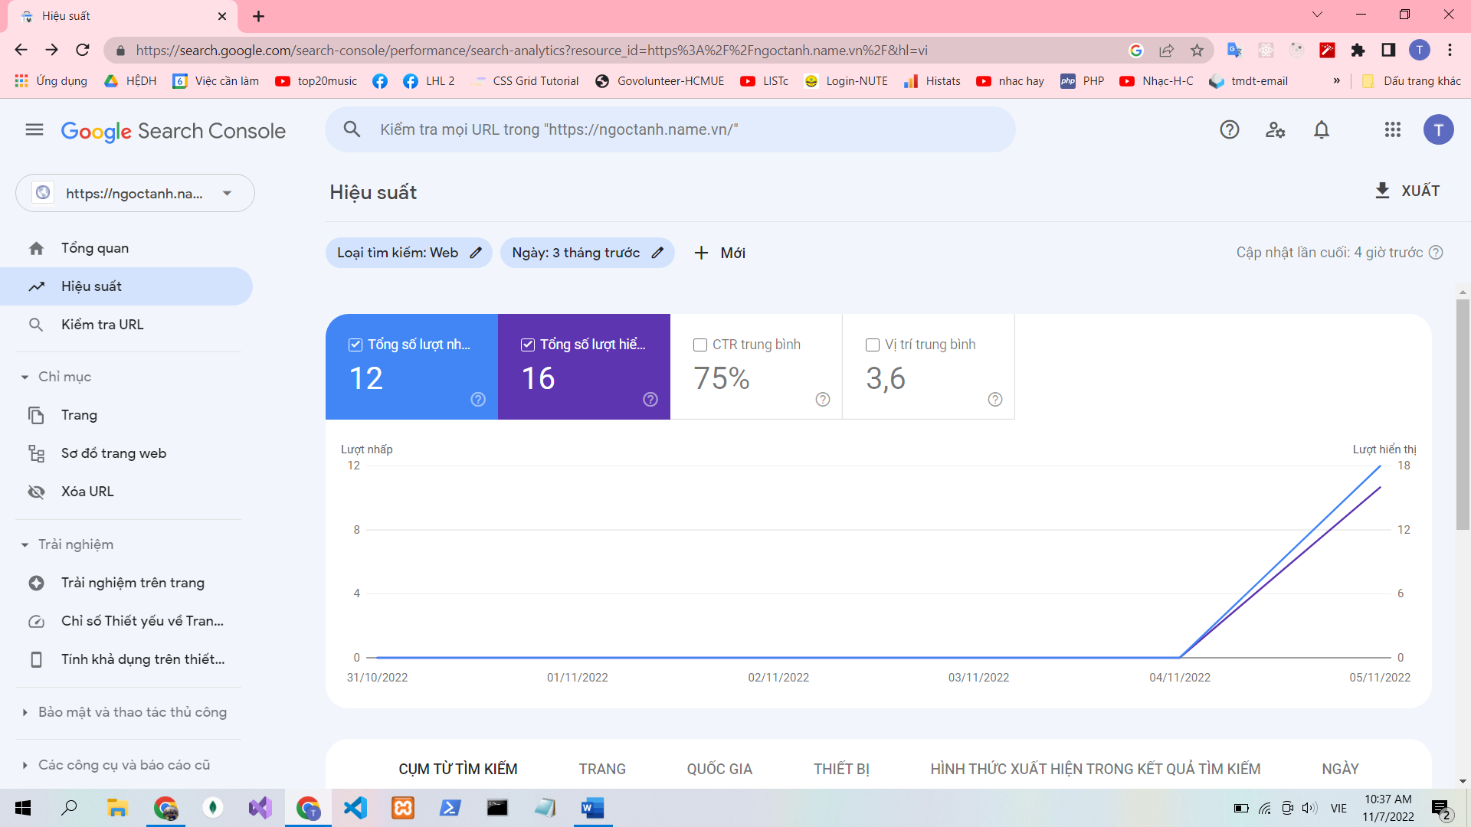

**Hình 12 Google search console**

* **Pagespeed insight:**

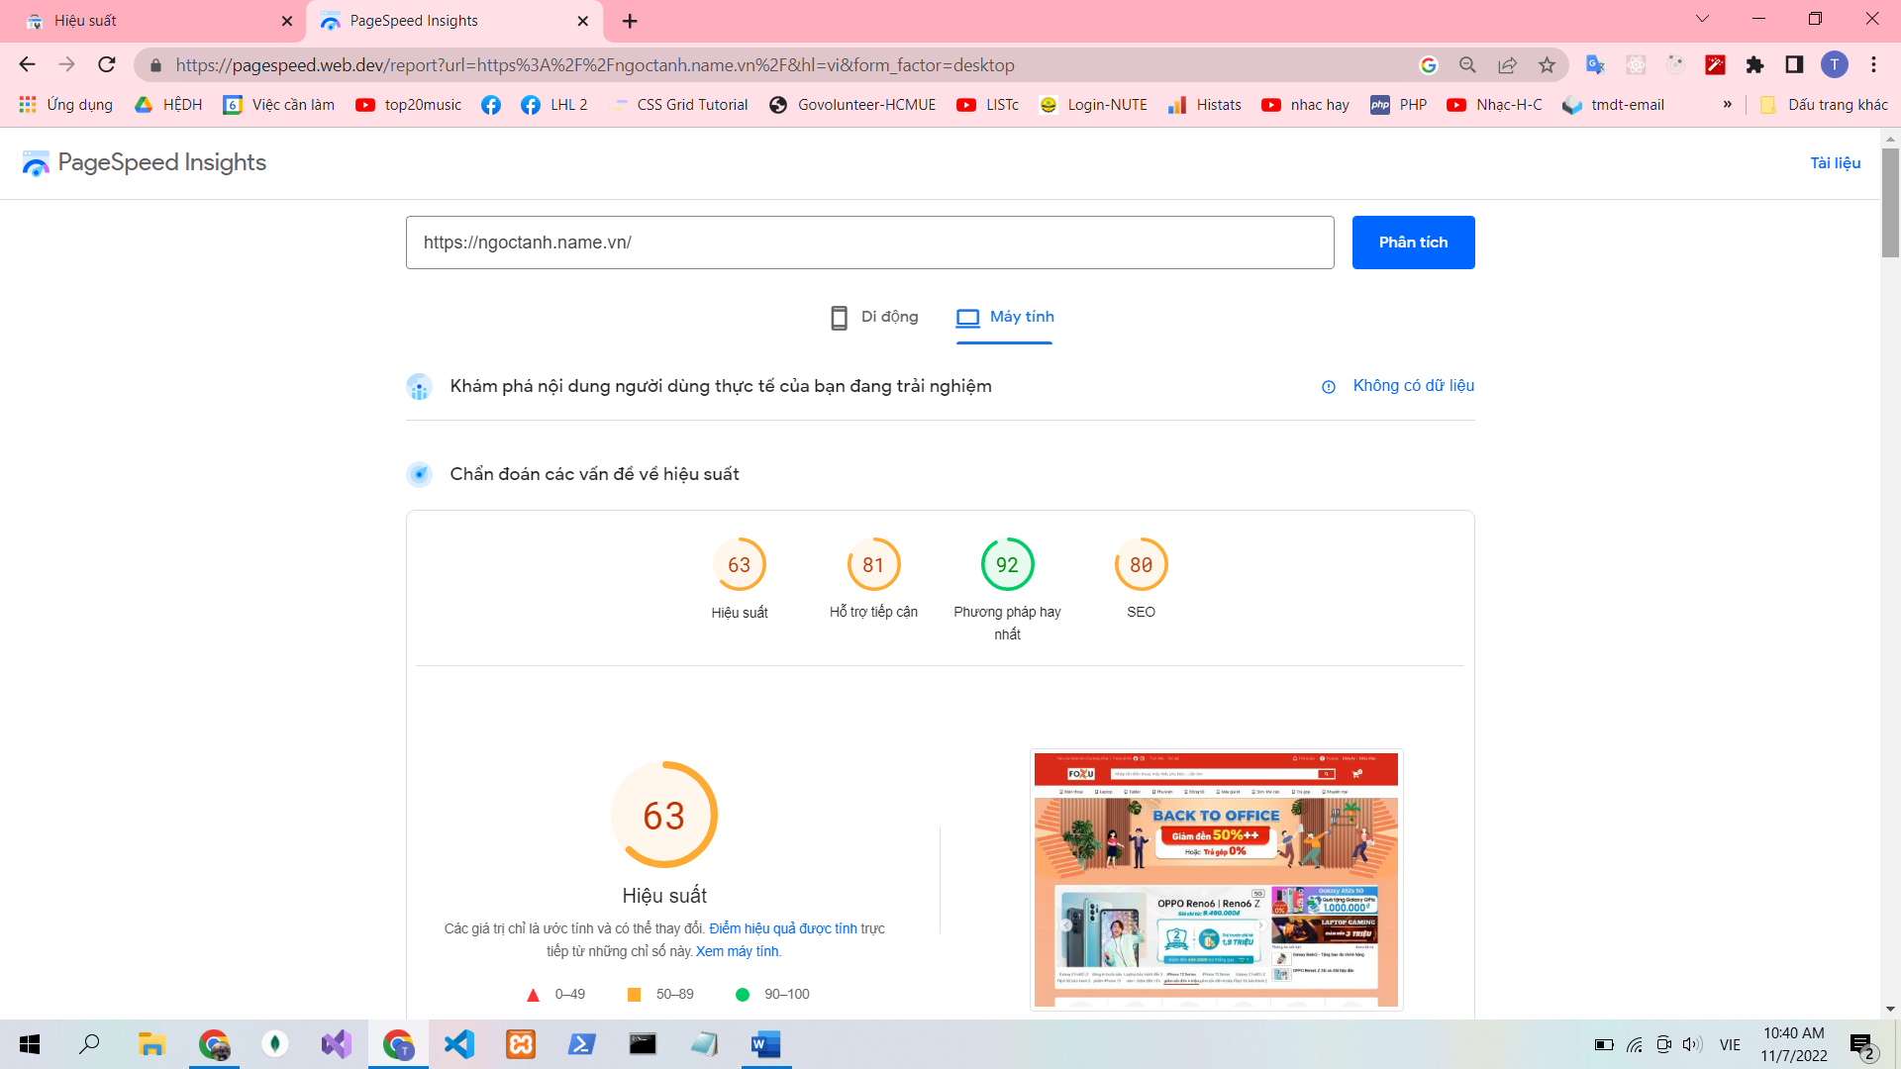

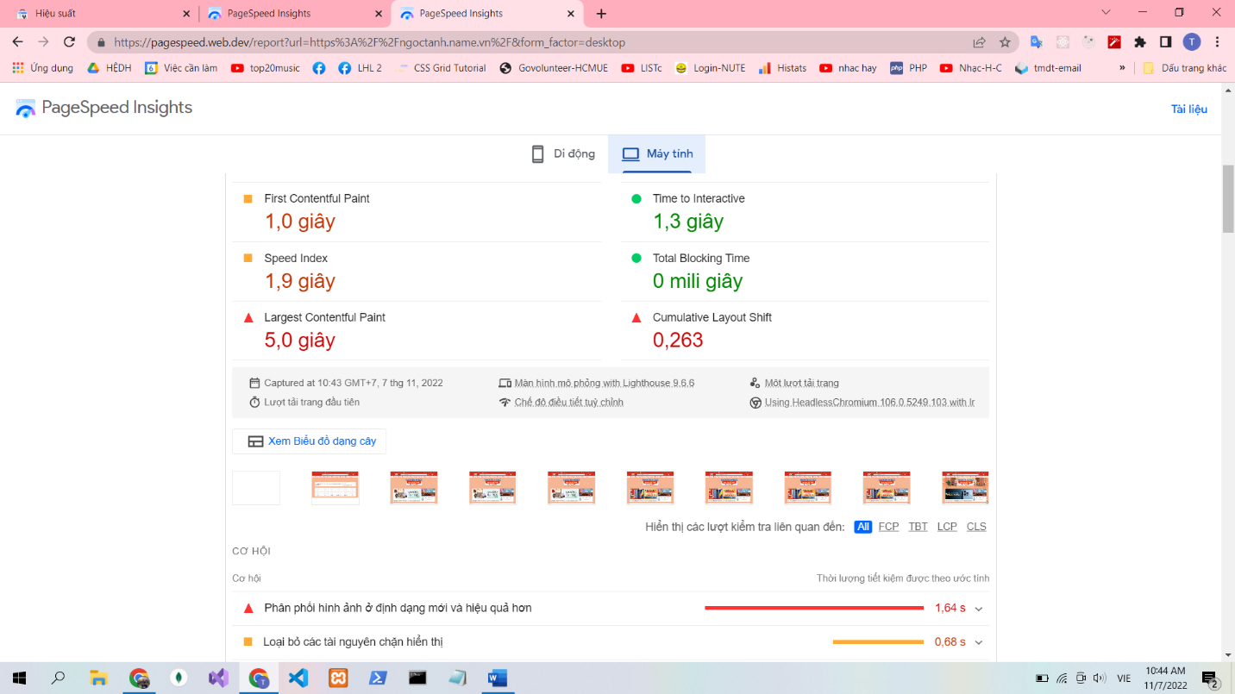

**Hình 13 PageSpeed Insights**

* **Google ADSword**

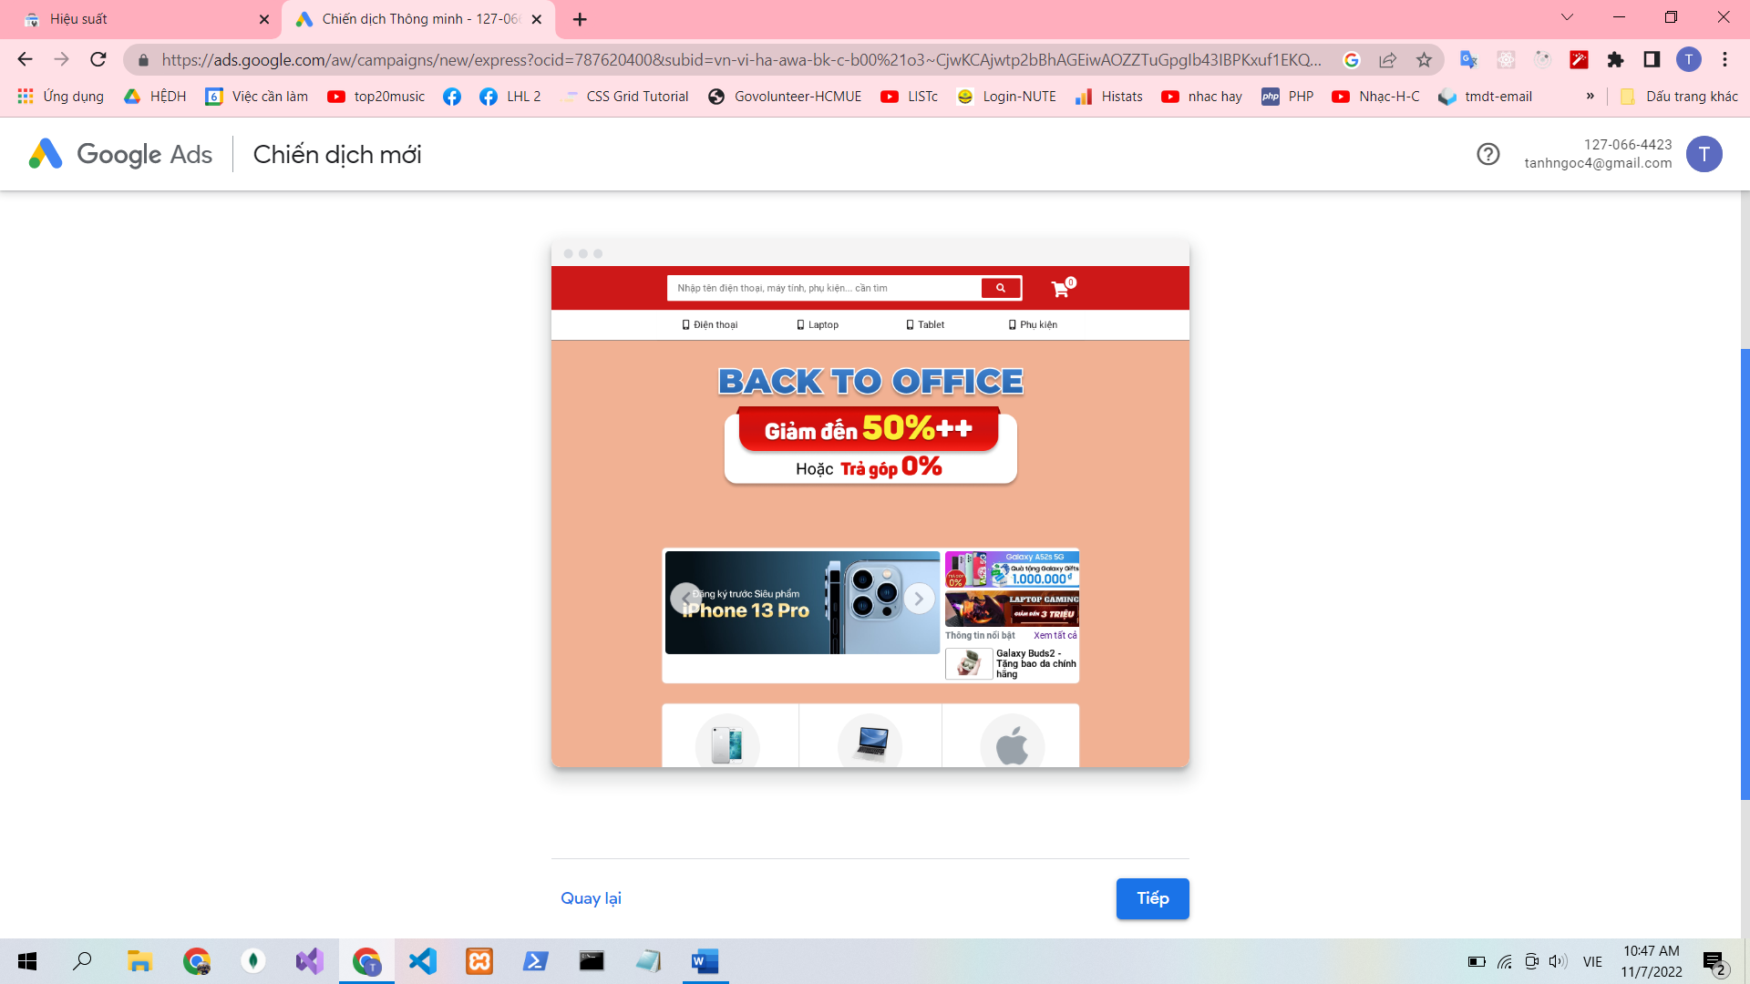

**Hình 14 Google adsword**

**CHƯƠNG 3: PHÂN TÍCH VÀ THIẾT KẾ**

## **3.1. Chức năng**

## **3.1.1. Admin ( Quản trị website)**

- Quyền:

+ **Admin**: thêm, xóa, sửa thay đổi sản phẩm, bài viết, livestream, thanh toán, liên quan đến toàn bộ trang web, quản trị người dùng, phân tích dữ liệu, phân tích chiến lược quảng cáo,..  
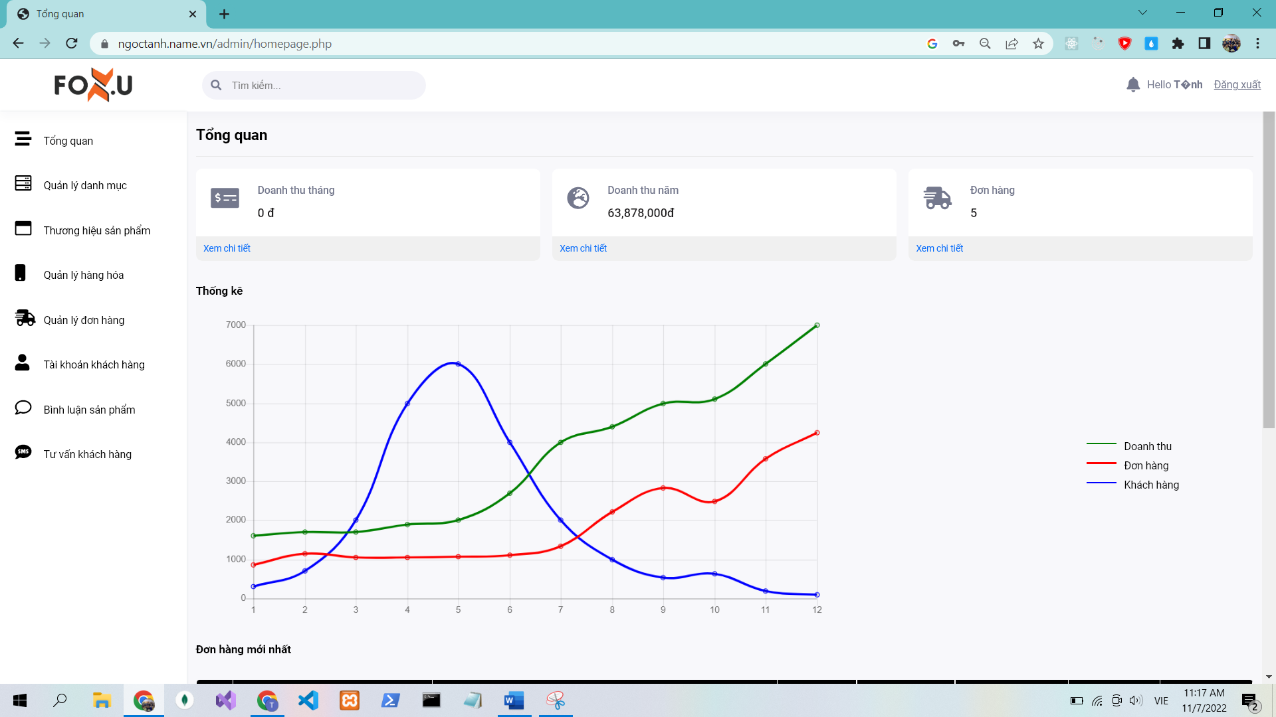

**Hình 15 :Quản trị website**

### **3.1.1.1. Quản lý hàng hóa (thêm sửa xóa sản phẩm)**

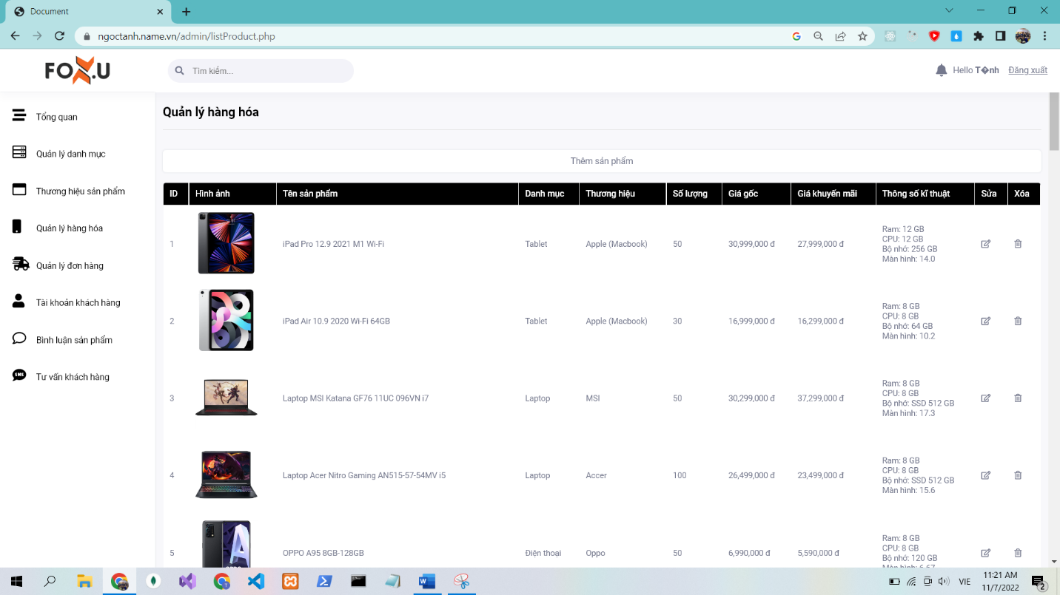Tính năng này cho phép bạn tạo nhiều danh mục và phân loại sản phẩm phù hợp với danh mục một cách dễ dàng. Bạn có thể tạo danh mục phân loại theo màu sắc, giá cả, Size,… Chỉ với vài thao tác bạn có thể cập nhật danh sách sản phẩm lên Website, lưu trữ và quản lý một cách nhanh chóng.

**Hình 16: Quản lý hoàn hóa**

### **3.1.1.2. Quản lý đơn hàng**

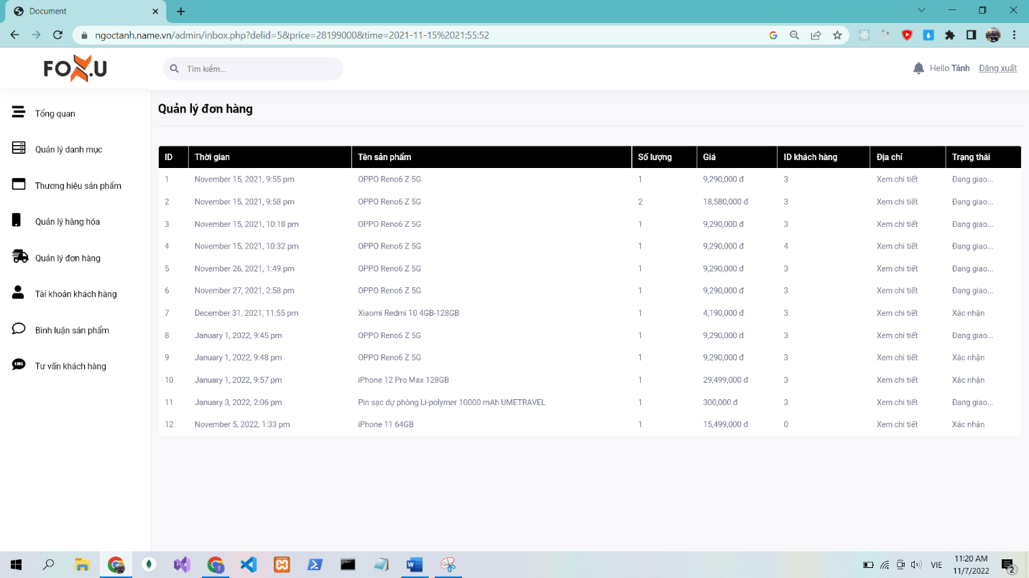Ngay sau khi khách hàng đặt hàng hay hủy đơn, đơn hàng sẽ được đổ về trang quản trị giúp bạn nhanh chóng tiếp nhận và xử lý đơn hàng. Khi khách hàng mua sản phẩm nào đó, hệ thống sẽ gửi email thông tin chi tiết về đơn hàng ( số lượng, tên sản phẩm, mô tả sản phẩm, tổng tiền sản phẩm ) cho khách hàng.

**Hình 17: Quản lsy đơn hàng**

### **3.1.1.3. Tư vấn khách hàng (**Messenger**)**

Có thể phân quyền cho mỗi một nhân viên chat trực tiếp với khách hàng .Tư vấn thông tin kịp thời, đúng lúc, song song với việc đáp ứng yêu cầu một cách nhanh nhất sẽ mang lại tỉ lệ thành công lớn trong việc bán hàng. Giao dịch tăng lên đáng kể góp phần không nhỏ trên con đường phát triển về lâu dài của doanh nghiệp.Hoặc nếu muốn đơn giản hơn và đỡ tốn kém chi phí mà vẫn tương tác trực tuyến được với khách hàng thì bạn cũng có thể tích hợp Messenger, Skype, Zalo chat cũng là một ý tưởng không tồi.

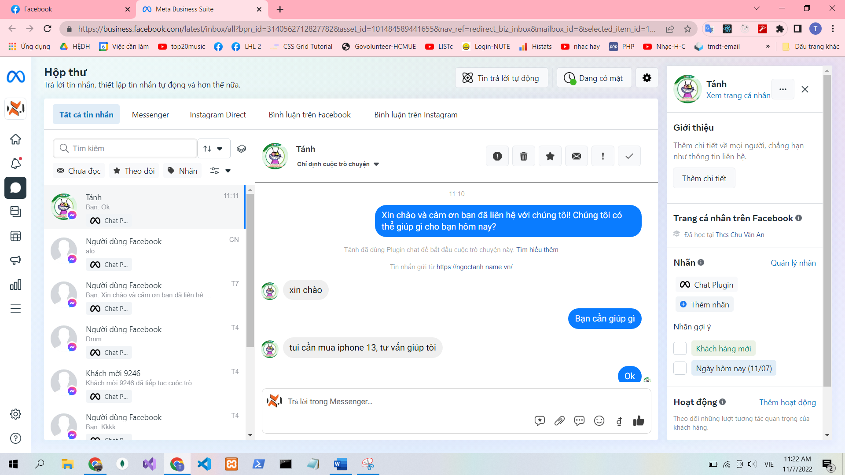

**Hình 18: Tư vấn khách hàng**

### **3.1.1.4. Quản lý thông tin khách hàng**

* Có 3 cách để cho phép khách hàng mua hàng trên website:
* Khách mua hàng không cần đăng nhập (khách vãng lai).
* Khách mua hàng buộc phải đăng ký tài khoản (nếu là lần đầu mua hàng), và đăng nhập vào để mua hàng (web sẽ quản lý được thông tin khách hàng).
* Khách mua hàng có thể đăng nhập hoặc không (tạo điều kiện thuận lợi nhất cho khách mua hàng).
* Các thông tin khách hàng mà website quản lý
* Thông tin cơ bản: họ tên, sđt, email, địa chỉ.
* Thông tin mua sắm: các đơn hàng mà khách đã mua, tổng chi tiêu,..

## **3.1.2. User ( người dùng )**

**User ( người dùng ):** đăng kí tài khoản, xem đơn hàng, xem sản phẩm, chat, đánh giá sản phẩm ( khi đã mua).

### **3.1.2.1 Chat với nhân viên cửa hàng thông qua boxchat Messenger**

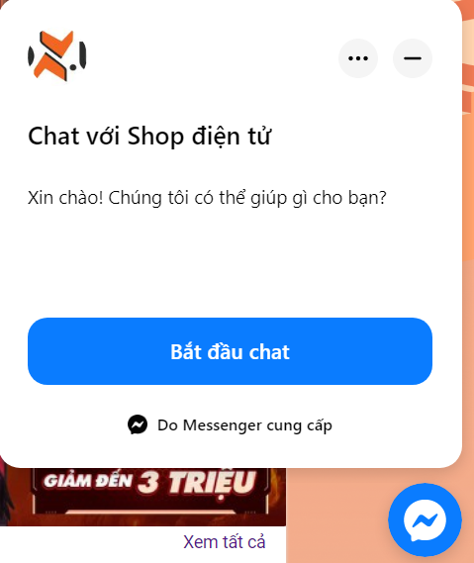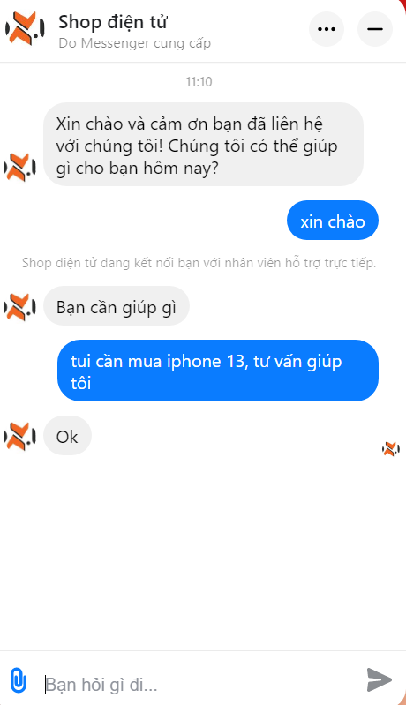

**Hình 19: Chat với nhân viên cửa hàng thông qua boxchat Messenger**

### **3.1.2.2. Bình luận sản phẩm**

Để bình luận một sản phẩm bất kì nào đó thì khách hàng cần đăng nhập mới có thể thực hiện được chức năng này.

Vai trò của bình luận là để khách truy cập và để lại ý kiến, quan điểm, câu hỏi, góp ý, lời cảm ơn,.. về bài viết hay sản phẩm mà họ xem/nhận.

Việc có tính năng đánh giá này giúp những người dùng khác có được ý tưởng rõ ràng về sản phẩm trước khi mua. Họ có thể đọc các đánh giá của người mua trước đó và quyết định xem sản phẩm có đáng mua hay không.

### **3.1.2.3. Tính năng tìm kiếm**

Đến với website là đến với một cửa hàng ảo,nơi công ty giới thiệu dịch vụ sản phẩm tới khách hàng.Tuy nhiên tại một số công ty lớn hay các công ty thời trang có quá nhiều sản phẩm dịch vụ khiến khách hàng cảm thấy bối rối.Để giải quyết vấn đề này thì trong quá trình thiết kế nên có chức năng tìm kiếm.Nhiệm vụ chính của module tìm kiếm là giúp khách hàng có thể dễ dàng kiếm được món hàng hay dịch vụ cần thiết trong thời gian ngắn nhất dựa trên các từ khóa có dấu hoặc không dấu khi nhập vào.

### **3.1.2.4. Chat**

Khi truy cập vào một website bán hàng, bạn sẽ nhìn thấy các khung chat (thông thường nằm ở góc dưới, bên phải màn hình) mà doanh nghiệp dùng để tương tác và giao tiếp với khách hàng của họ. Đa phần, người phụ trách công cụ này trong các doanh nghiệp là bộ phận chăm sóc khách hàng hoặc nhân viên tư vấn. Và nhiệm vụ của họ là tư vấn, giải đáp các thắc mắc của khách hàng khi họ yêu cầu hoặc giải quyết các khiếu nại, yêu cầu đổi trả.

### **3.1.2.4. Chỉnh sửa thông tin cá nhân**

Thông tin định danh bao gồm: họ tên, email, tuổi tác, giới tính, địa chỉ, thu nhập…

### **3.1.2.5. Thông tin chi tiết về sản phẩm (so sánh)**

Đây là hoạt động mua hàng trực tuyến, khách hàng không thể sờ, chạm hay thử sản phẩm nên việc cung cấp thông tin đầy đủ, chi tiết đóng vai trò quan trọng trong việc đem lại trải nghiệm người dùng cũng như hình thành nên lượng khách hàng tiềm năng. Hình ảnh cũng tác động rất nhiều đến tâm lý và hành vi mua hàng, những hình ảnh càng chi tiết sẽ càng tiện cho khách hàng trong việc theo dõi, từ đó tăng khả năng đặt hàng lên rất nhiều. Một lưu ý khi chụp ảnh là nên chụp theo nhiều góc khác nhau, cũng như bổ sung tính năng zoom sản phẩm để khách hàng có cái nhìn tổng quát và đa chiều hơn về mặt hàng.

### **3.1.2.6. Thêm vào giỏ hàng**

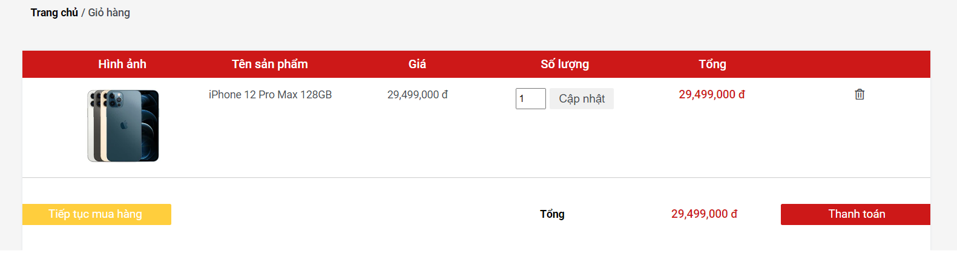Giỏ hàng là một trong những tính năng quan trọng và không thể thiếu của bất kỳ thiết kế website bán hàng trực tuyến chuyên nghiệp nào hiện nay. Tính năng này sẽ giúp khách hàng dễ dàng nắm bắt được những sản phẩm mình đã chọn là gì, số lượng là bao nhiêu. Họ cũng có thể tùy chỉnh thay đổi số lượng các mặt hàng đã mua, thêm hoặc xóa bớt tùy theo nhu cầu của mình.

**Hình 20: Thêm vào giỏ hàng**

### **3.1.2.7. Thanh toán**

- Có thể nói, thanh toán online là chức năng cơ bản cần thiết và không thể thiếu đối với các website bán hàng trực tuyến chuyên nghiệp hiện nay, đặc biệt là những trang web bán hàng lớn. Đa phần các công ty trả lương cho nhân viên của mình thông qua các tài khoản ngân hàng. Do đó, khi thanh toán bằng các loại thẻ hoặc ví điện tử, khách hàng sẽ dễ dàng chi trả mà không cần xếp hàng chờ đợi trước cây ATM hoặc quầy giao dịch để rút tiền. Việc cung cấp phương thức thanh toán trực tuyến đa dạng sẽ giúp doanh nghiệp thúc đẩy việc mua hàng của khách hàng. Sau đây là một số thông tin về các hình thức thanh toán điện tử phổ biến nhất tại Việt Nam để bạn tham khảo:

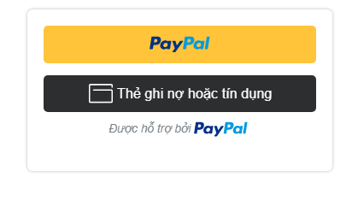+ **Thanh toán qua tài khoản ngân hàng hoặc các loại thẻ**: Với hình thức này, khách hàng có thể thanh toán trực tuyến thông qua điện thoại thông minh với dịch vụ mobile banking, hoặc thanh toán qua  thẻ tín dụng/ thẻ ghi nợ quốc tế (**Visa, Master, Master Express,..)**

**Hình 21: Thanh toán qua tài khoản ngân hàng**

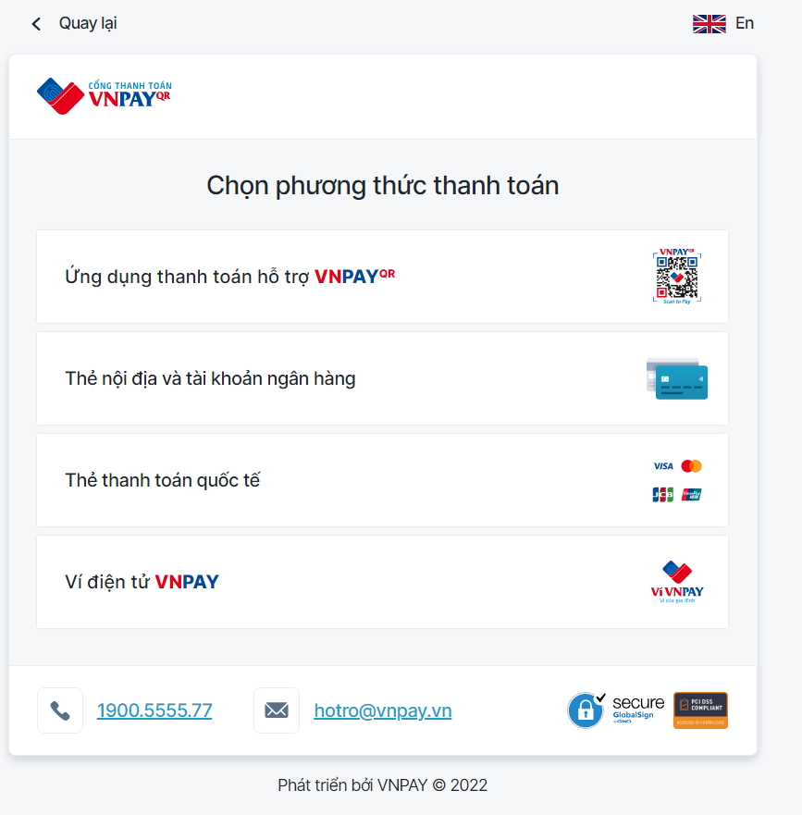+ **Thanh toán bằng ví điện tử: Một số ví điện tử phổ biến hiện nay là Momo, Payoo, Moca,..**

**Hình 22:Thanh toán bằng ví điện tử**

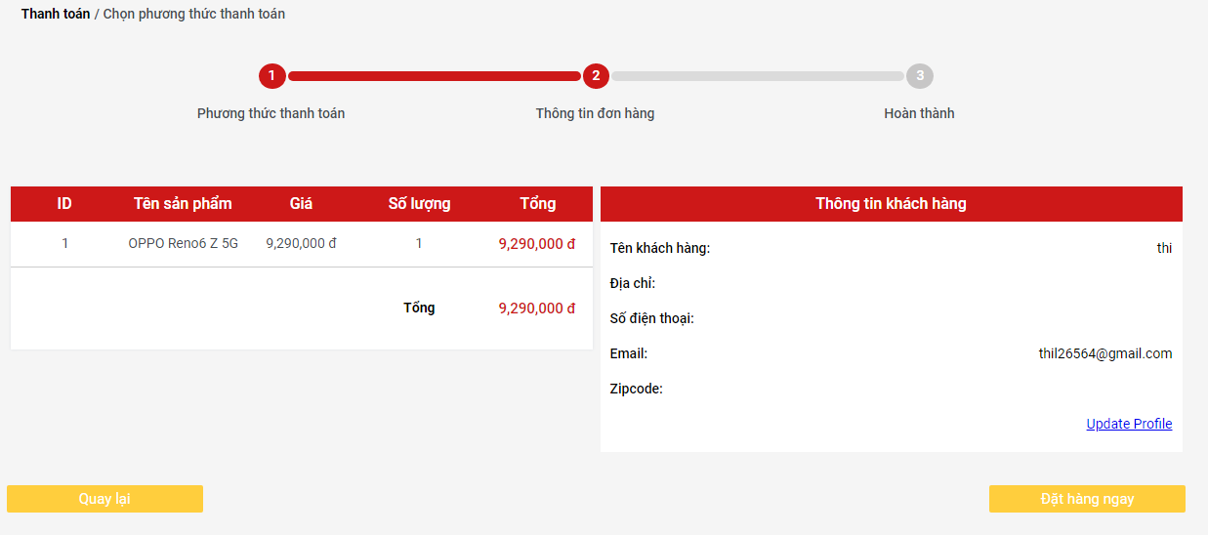+ **Trả tiền mặt khi mua hàng online.** Đây là hình thức được người tiêu dùng khá ưa chuộng và tin tưởng khi sử dụng hình thức này. Hầu hết các trang thương mại điện tử như Tiki, Lazada, etc đều sử dụng hình thức thanh toán khi nhận hàng (**ship COD**).

**Hình 23: Trả tiền mặt khi mua hàng online**

+**Thanh toán bằng quét mã QR**

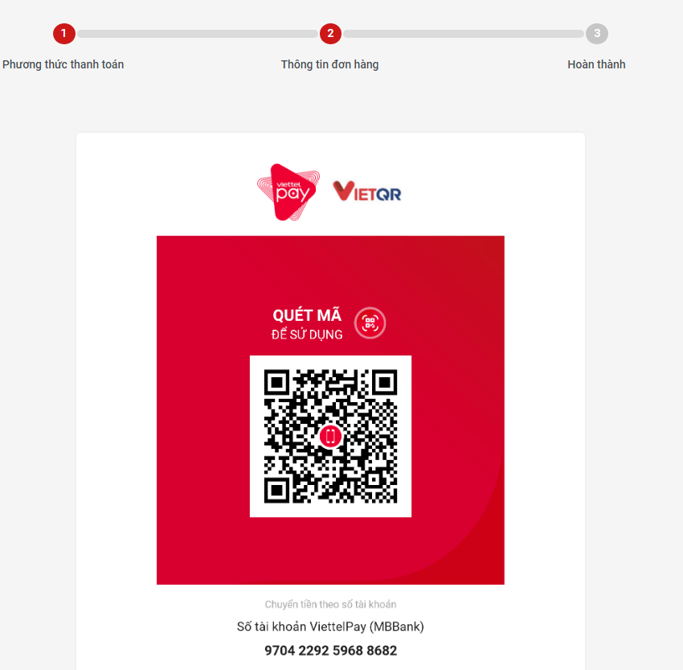

**Hình 24:Thanh toán bằng mã QR**

### **3.1.2.8. Đánh giá sản phẩm**

* Đánh giá sản phẩm là tổng hợp tất cả các đánh giá của người mua về sản phẩm sau khi đơn hàng hoàn thành. Đánh giá sản phẩm cho thấy mức độ hài lòng của người mua đối với sản phẩm và trải nghiệm mua sắm tại Shop.
* Điều này cung cấp cho khách hàng tiềm năng một cái nhìn khách quan hơn khi muốn tìm hiểu xem sản phẩm có đáp ứng mong đợi của họ hay không.
* 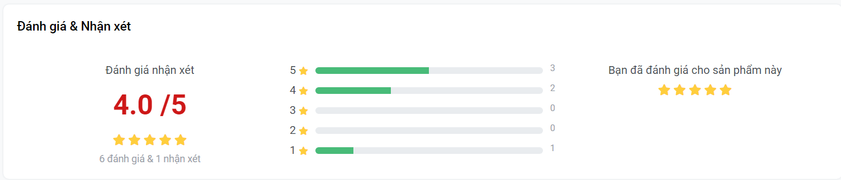Đánh giá sản phẩm có thể dao động từ 1-5 sao và đánh giá 5 sao là tốt nhất. Người mua hàng có thể xem các xếp hạng này trong các kết quả tìm kiếm hoặc tại chi tiết bài đăng sản phẩm.

**Hình 25: Đánh giá sản phẩm**

### **3.1.2.9. Đề xuất sản phẩm**

Giúp cho khách hàng dễ dàng tìm kiếm được các sản phẩm/ dịch vụ muốn mua, đặc biệt hữu ích khi khách hàng không nhớ chính xác tên sản phẩm đó là gì, thì chỉ việc một số chữ cái sẽ hiển thị những kết quả liên quan, từ đó chọn được sản phẩm đang tìm kiếm.

Tăng trải nghiệm của khách hàng trên website, giúp khách hàng tìm kiếm và mua sản phẩm nhanh hơn, giảm tỷ lệ thoát trang.

Tăng tỉ lệ mua hàng đối với các sản phẩm được hiển thị cùng lúc khi tìm kiếm, khách hàng sau khi nhìn thấy có thể gợi lên sự tò mò, từ đó truy cập vào đường link sản phẩm và đưa ra quyết định mua hàng nếu sản phẩm đủ tốt.

### **3.1.3.1. Nút trở về đầu trang**

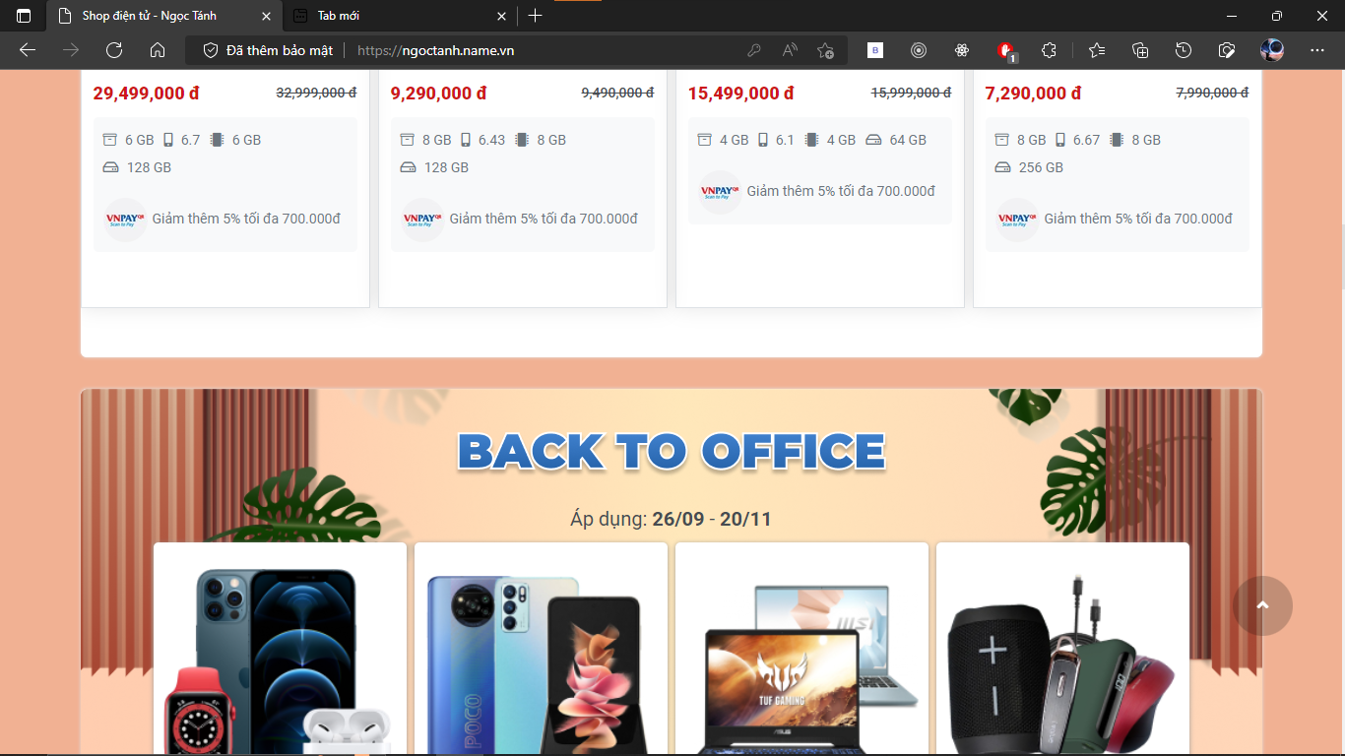Khi mọi người mở xem quá nhiều sản phẩm làm cho việc  muốn trở lại đầu trang : Cho nên khi bạn muốn trở về đầu trang phải kéo chuột khá lâu. Nếu trên di động thì bạn biết phải vuốt mệt cỡ nào rồi đó. Do đó, thiết kế nút trở về đầu trang hay Back to top là một phần cơ bản của hầu hết website. Nó giúp cho người dùng dễ dàng trở về phần đầu của trang chỉ bằng một click. Mà không phải kéo thanh trượt hoặc vuốt màn hình đến mỏi tay

**.Hình 26: Nút Trở về đầu trang**

### **3.1.3.2. Thêm sản phẩm yêu thích**

Thêm sản phẩm vào mục yêu thích là một tính năng cần thiết cho trang bán hàng. Khách hàng khi xem sản phẩm có nhu cầu xem lại sau chứ không mua liền thì sẽ đưa vào yêu thích.

### **3.1.3.3. Xóa sản phẩm yêu thích**

Xóa sản phẩm trong mục yêu thích là một tính năng cần thiết cho trang bán hàng. Khách hàng khi xem sản phẩm đã chọn thích trước , mà giờ không thích nữa , không có nhu cầu ,hoặc không cần thiết nữa thì sẽ xóa khỏi mục yêu thích.

### **3.1.3.4. Thêm vào giỏ hàng**

Giỏ hàng trên [trang web bán hàng online](https://94now.com/blog/top-5-cac-trang-ban-hang-online-noi-tieng-tren-the-gioi.html) là tính năng tạo điều kiện thuận lợi cho việc mua sản phẩm hoặc dịch vụ của khách hàng. Tính năng này cho phép khách hàng thanh toán trực tuyến và cung cấp thông tin cho doanh nghiệp, bộ xử lý thanh toán và các bên khác (nếu có). Khi khách hàng truy cập vào website bán hàng, giỏ hàng lúc này sẽ trống. Khách hàng sẽ xem các sản phẩm, cho vào giỏ hàng và đi đến quá trình thanh toán.



**Hình 27:Thêm vào giỏ hàng**

# CHƯƠNG 3: GIAO DIỆN VÀ CHỨC NĂNG CỦA WEBSITE

## **3.1. Giao diện và chức năng của admin (người quản trị)**

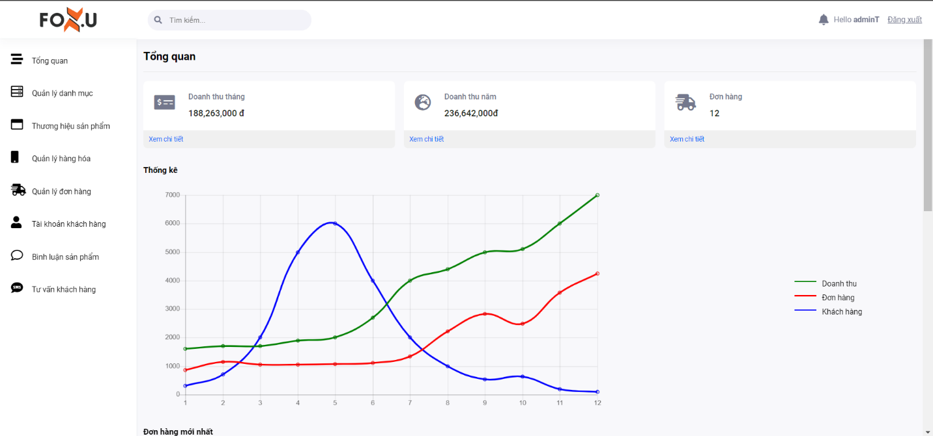

**Hình 28: Giao diện tổng quan của Admin**

* + 1. **Doanh thu tháng, năm**

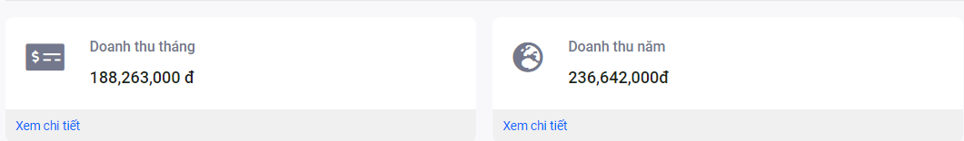

**Hình 29: Giao diện doanh thu tháng, năm**

* + 1. **Đơn hàng**

**Hình 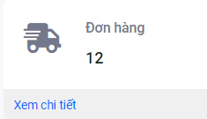30: Giao diện Đơn hàng**

* + 1. 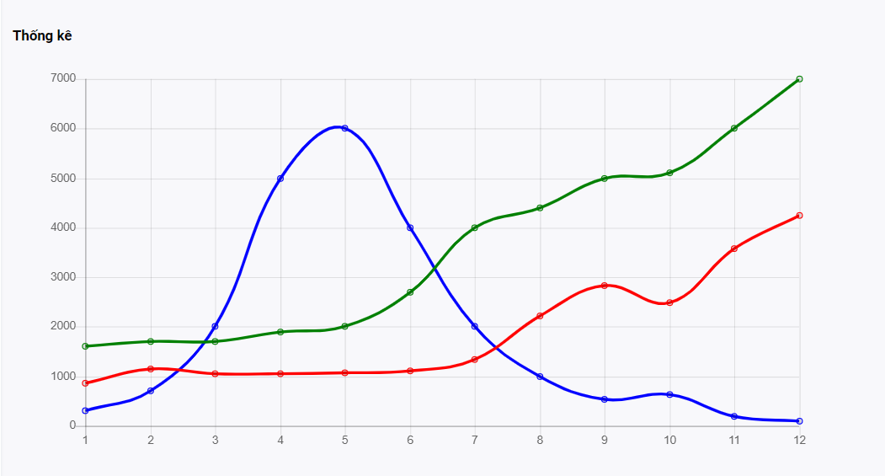**Biểu đồ thống kê**

**Hình 31: Biểu đồ thống kê**

* + 1. 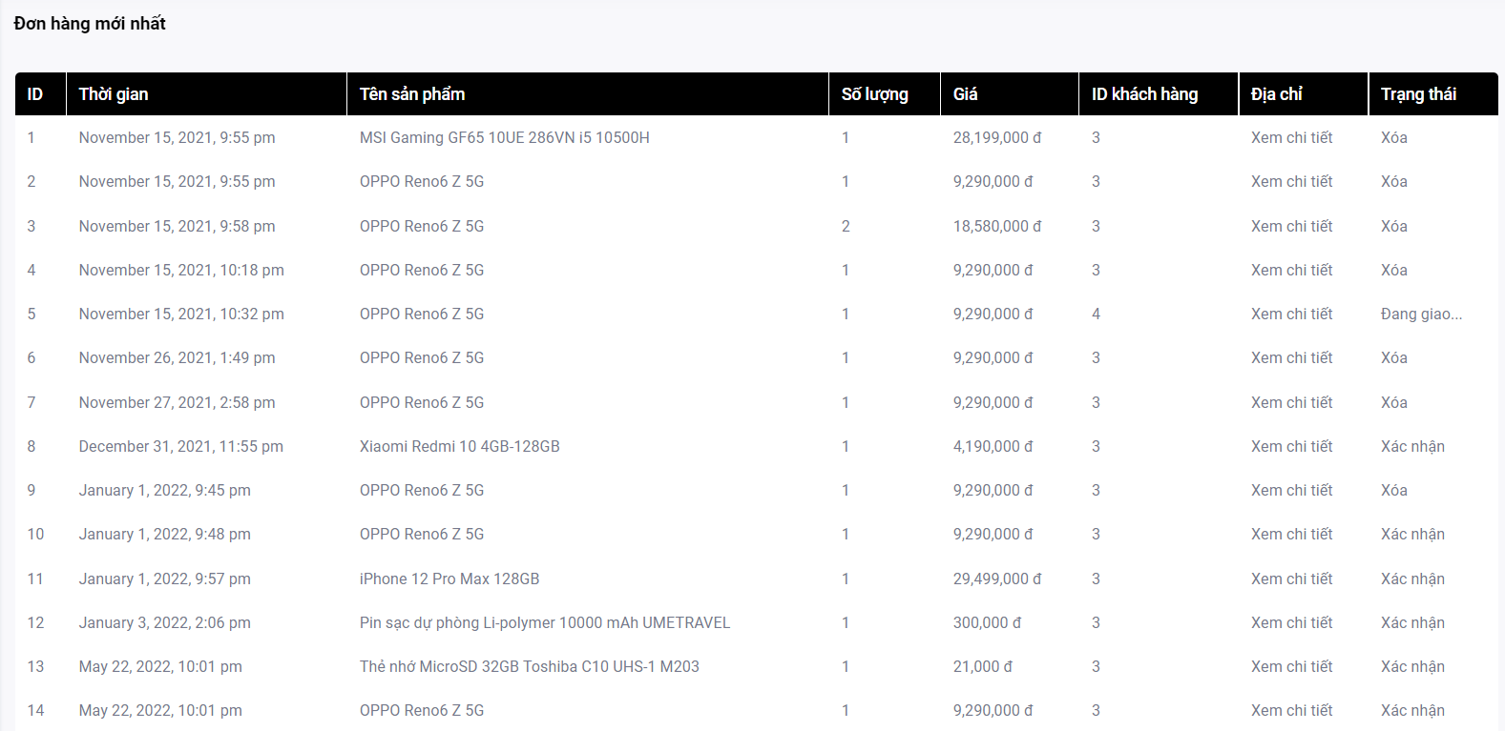**Đơn hàng mới nhất**

**Hình 32: Đơn hàng mới nhất**

* + 1. 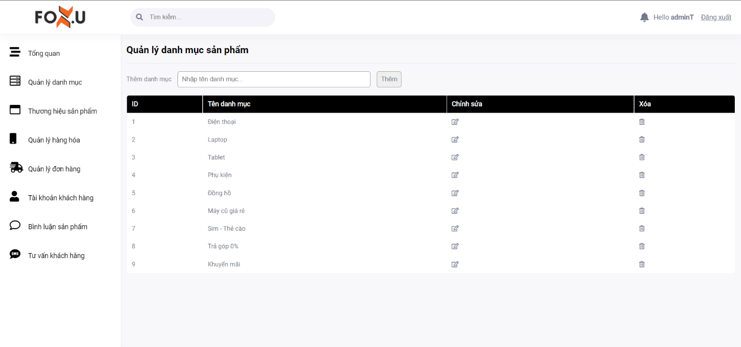**Quản lý danh mục (Thêm , sửa ,xóa danh mục)**

**Hình 33: Quản lý danh mục ( thêm, xóa, sửa )**

* + 1. **Quản lý hàng hóa (thêm, sửa, xóa sản phẩm)**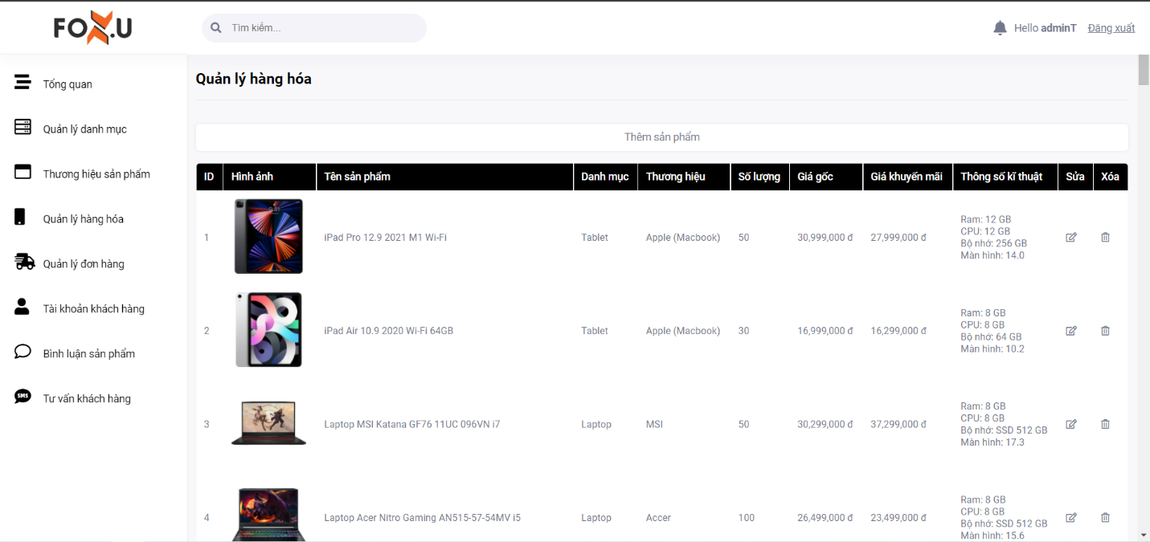

**Hình 34: Quản lý hàng hóa ( thêm, sửa, xóa sản phẩm)**

* + 1. 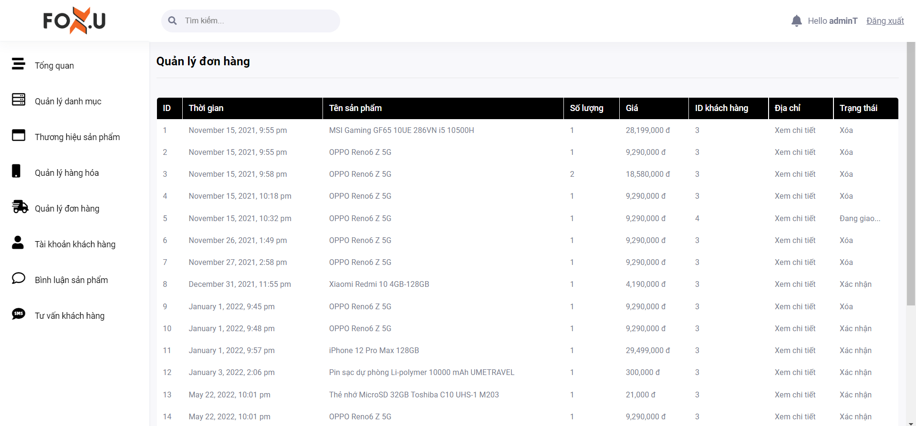**Quản lý đơn hàng**

**Hình 35: Quản lý đơn hàng**

* + 1. 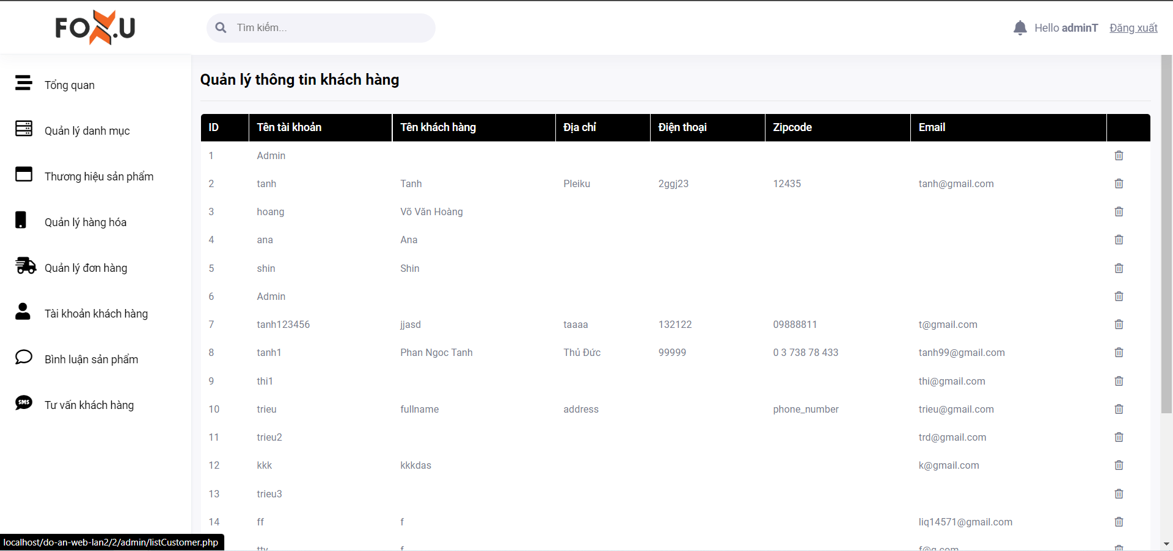**Quản lý thông tin khách hàng (xóa tài khoản khách hàng đã dăng ký)**

**Hình 36: Quản lý thông tin khách hàng**

**.1.9. Bình luận sản phẩm (Trả lời và xóa bình luận)**

**Hình 37: Bình luận sản phẩm**

**.2.1. Tư vấn khách hàng (Tư vấn tự động)**

**Hình 38: Tư vấn khách hàng**

## **3.3. Giao diện và chức năng của người dùng (user)**

**Hình 39: Giao diện Chat**

### **3.3.1. Chat (Messenger)**

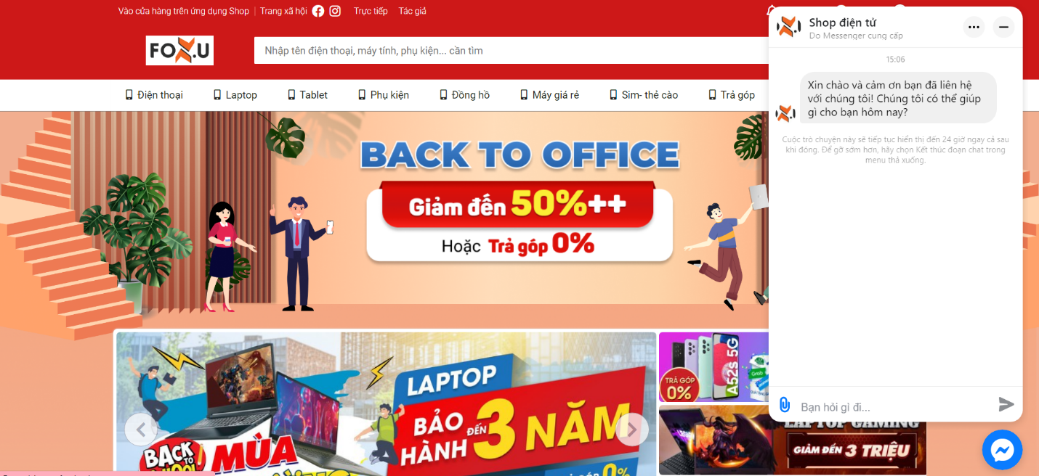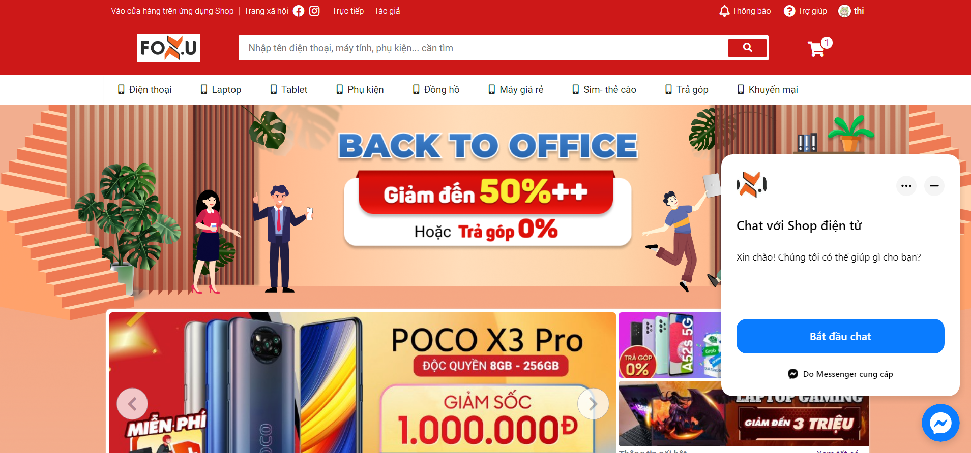

**.1.2. Chỉnh sửa thông tin cá nhân**

**Hình 40 :Chỉnh sửa thông tin cá nhân**

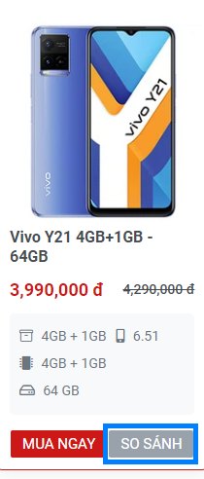

### **3.1.3. Thông tin chi tiết về sản phẩm (so sánh)**

**Hình 42: Thông tin chi tiết sản phẩm**

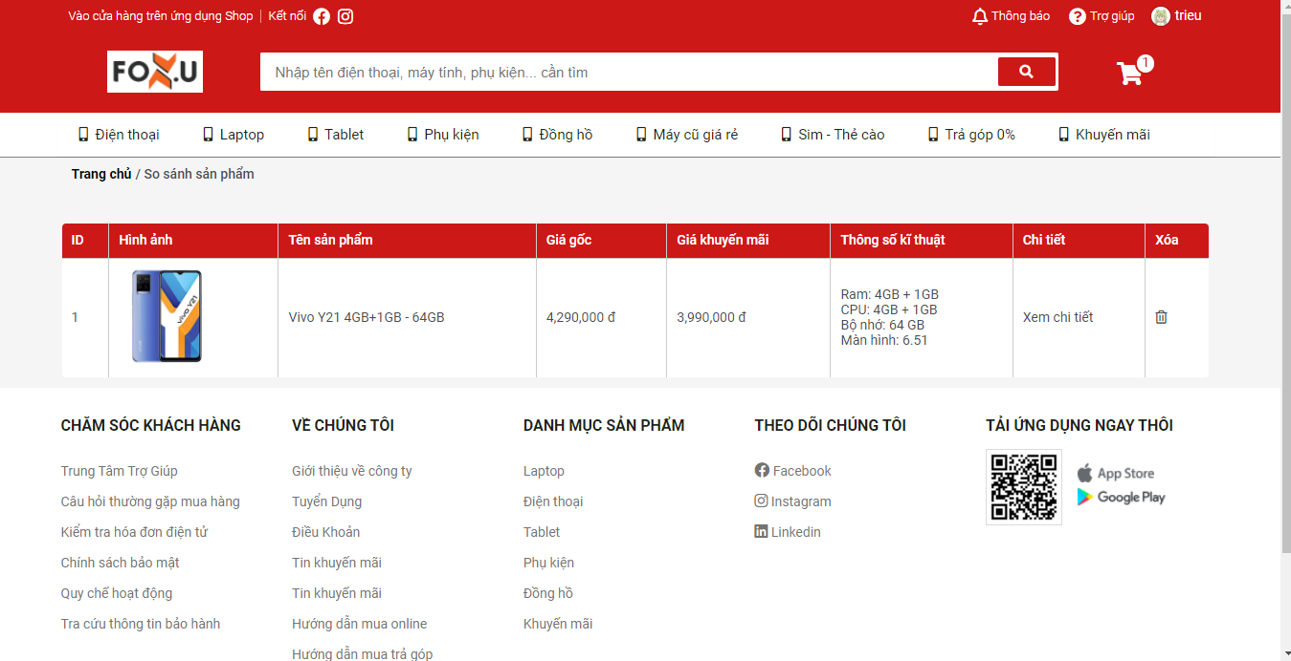

**Hình 41: So sánh sản phẩm**

**.1.4. Thanh tìm kiếm sản phẩm**

**Hình 43: Thanh tìm kiếm sản phẩm**

**.1.5. Thêm vào giỏ hàng**

**Hình 44: Thêm sản phẩm vào giỏ hàng**

**3.1.6. Thanh toán**

**Hình 45: Thanh toán**

**.1.7. Đánh giá sản phẩm**

**Hình 46: Đánh giá sản phẩm**

* + 1. **Bình luận**

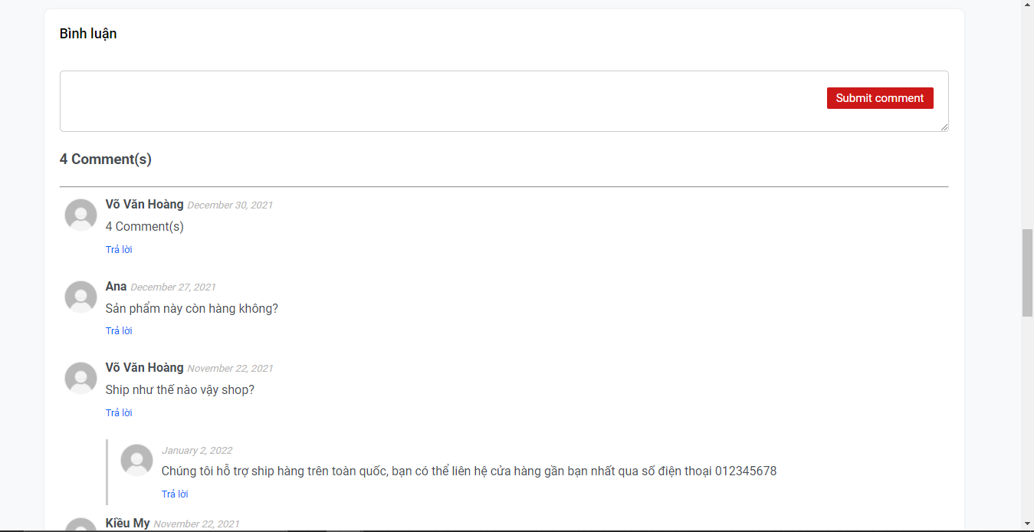

**Hình 47: Bình luận**

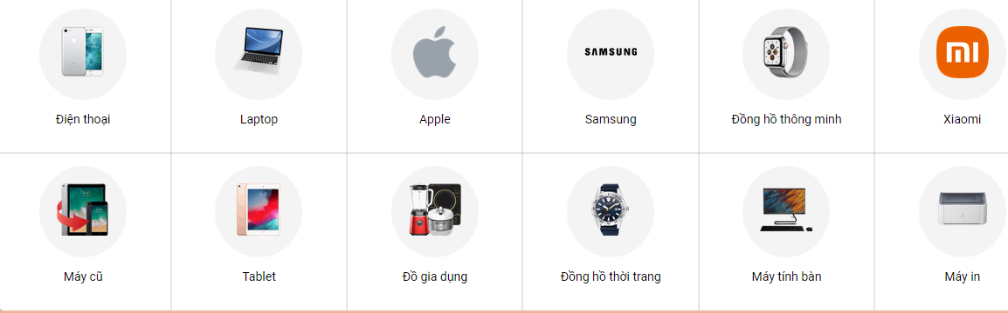

**Hình 48: Đề xuất sản phẩm**

* + 1. **Đề xuất sản phẩm**

**.2.1. Nút trở về đầu trang**

**Hình 50: Nút trở về đầu trang**

**.2.2. Thêm sản phẩm yêu thích**

**Hình 49: Thêm sản phẩm vào yêu thích**

**.2.3. Xóa sản phẩm yêu thích**

**Hình 51: Xóa sản phẩm yêu thích**

**3.2.4. Đăng ký**

* Không được để trống bất kì dòng nào
* Điền email phải đúng cú pháp
* Mật khẩu phải trùng với mật khẩu nhập lại
* Khi đăng ký 8 ký tự , để liền phần nhập không để trống

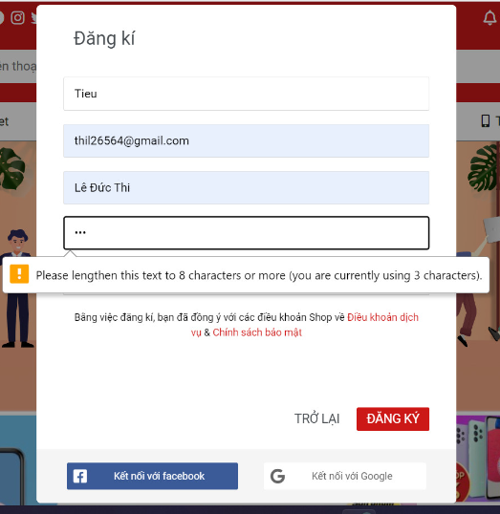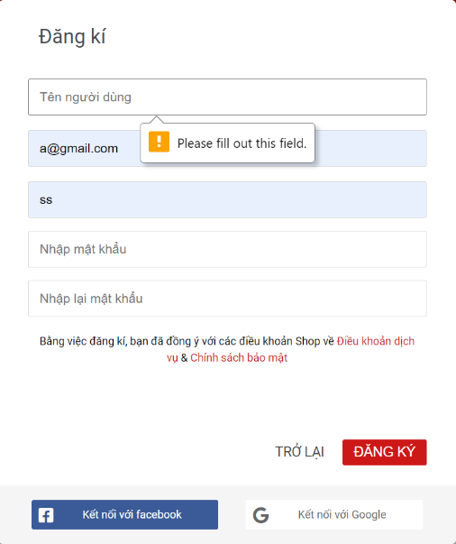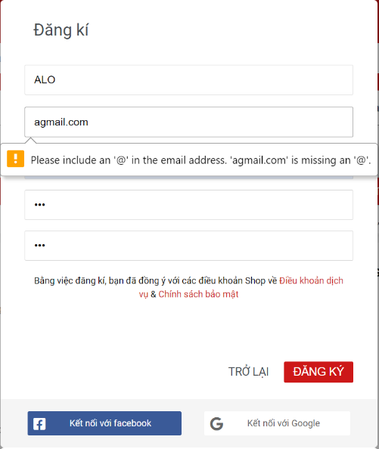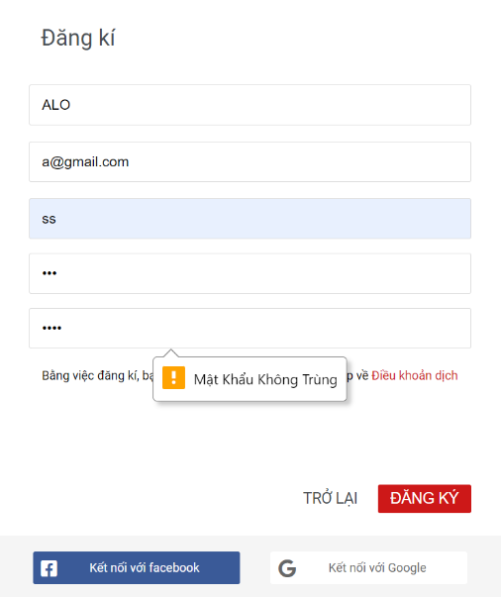

**Hình 52: Giao diện đăng kí**

### **Graphical user interface, text, application Description automatically generated3.2.5. Đăng nhập**

**Hình 53: Giao diện đăng nhập**

# 

# - Không được để trống bất kì dòng nào

# - Nhập đúng tài khoản và mật khẩu đã đăng ký trước đó

**3.2.6: Share trên nhiề nền tảng**



**Hình 53: share trên nhiều nền tảng**

**3.2.7:Thống kê truy cập**

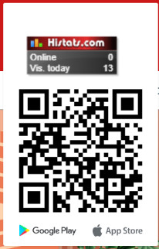Thống kê số lượng khách hàng đang truy cập vào website trong ngày

**Hình 54: Thống kê truy cập**

**CHƯƠNG 4: KẾT LUẬN VÀ HƯỚNG PHÁT TRIỂN**

**4.1. Kết luận**

**4.2. Hướng phát triển**

* **Trong đồ án này nhóm đã nghiên cứu, tìm hiểu về cách thức mô hình và xây dựng 1 website . Đồ án đã thực hiện những nhiệm vụ sau:**
* **Phân quyền của user, admin. Cách lưu trữ và quản lí cơ sở dữ liệu ( database).**
* **Xây dựng web có chức năng chat Messenger trực tiếp với người dùng, livestream bán hàng, thanh toán Paypal, thanh toán nội địa, quét mã, COD,…**
* **Ngoài ra còn có email marketing sản phẩm, thông báo đơn hàng, đăng kí tài khoản qua email,….**
* **Tên miền chuẩn bảo mật SSL, đạt tiêu chuẩn Google search console, anaslystic,..**
* **URL thân thiện với người dùng, giao diện có tính thẩm mĩ cao,…**
* Bước đầu xây dựng website bán hàng thành công. Tuy nhiên, do thời gian và khả năng có hạn chế, nên nhóm em chưa đi sâu tìm hiểu và khai thác được nhiều về website, vì vậy giao diện web chưa hoàn thiện, xử lý code trên môi trường lập trình Visual Studio còn chưa tốt, chương trình vẫn còn nhiều thiếu sót.
* Rất mong cô và các bạn tận tình giúp đỡ để chương trình ngày càng được hoàn thiện hơn. Trong tương lai, nhóm em mong muốn sẽ phát triển tốt hơn về mọi mặt (giao diện, chức năng,…) và sẽ trở thành một website bán hàng uy tín và chất lượng.

**TÀI LIỆU THAM KHẢO**

1. W3School PHP link: <https://www.w3schools.com/php/>
2. Xampp link: <https://www.apachefriends.org/>
3. Visual studio learn PHP link: <https://code.visualstudio.com/docs/languages/php>
4. [Tài liệu Giáo trình Lập Trình PHP 4 Modules – TTTH- ĐH KHTN HCM](https://cuongquach.com/tailieu-laptrinh-php-dh-khtn.html)

<https://csc.edu.vn/thiet-ke-website/ky-thuat-vien-thiet-ke-website_58>

1. Lập trình WEB PHP [Lương Trần Hy Hiến] – Đại học Sư Phạm TP.HCM

# PHÂN CÔNG CÔNG VIỆC

|  |  |  |  |  |
| --- | --- | --- | --- | --- |
| **STT** | **Họ và tên** | **MSSV** | **Nhiệm vụ** | **Hoàn thành** |
| **1** | **Phan Ngọc Tánh** | **46.01.104.163** | **Code, word, ppt** | **100%** |
| **2** | **Lê Đức Thi** | **46.01.104.173** | **Code, word, ppt** | **100%** |
| **3** | **Lê Minh Triệu** | **46.01.104.198** | **Code, word, ppt** | **100%** |
| **4** | **Phạm Nguyễn Hoàng Kha** | **46.01.104.075** | **Ppt** | **20%** |
| **5** | **Phạm Đức Quý** | **46.01.104.149** | **Không làm** | **0%** |